

**QUẢN LÝ THUÊ ĐĨA**

**NHÓM 05**

ĐẶC TẢ YÊU CẦU ỨNG DỤNG – V1.0

TP HỒ CHÍ MINH, THÁNG 8 NĂM 2017

MÔN PHÁT TRIỂN ỨNG DỤNG (CÓ ĐỒ ÁN)

Bộ môn Kỹ thuật phần mềm – Khoa Công nghệ thông tin – ĐH Công nghiệp TP. HCM

**NỘI DUNG**

**1.** **GIỚI THIỆU CHUNG** 4

1.1. Mục đích 4

1.2. Phạm vi 4

1.3. Các định nghĩa, thuật ngữ, từ viết tắt 4

1.4. Tài liệu tham khảo 4

**2.** **MÔ TẢ TỔNG QUAN ỨNG DỤNG** 5

2.1. Mô hình Use case 5

2.2. Danh sách các tác nhân và mô tả 5

2.3. Danh sách Use case và mô tả 6

2.4. Các điều kiện phụ thuộc 8

**3.** **ĐẶC TẢ CÁC YÊU CẦU CHỨC NĂNG (FUNCTIONAL)** 9

3.1. UC01.a_Thuê đĩa 9

3.1.1. Mô tả use case UC01.a 9

3.1.2. Biểu đồ 10

3.2. UC01.b_Trả đĩa 13

3.2.1. Mô tả use case UC01.b 13

3.2.2. Biểu đồ 13

3.3. UC01.c_ Xem trạng thái đĩa 16

3.3.1. Mô tả use case UC01.c 16

3.3.2. Biểu đồ 17

3.4. UC02.a _Thêm KH 20

3.4.1. Mô tả use case UC02.a 20

3.4.2. Biểu đồ 21

3.5. UC02.b_Sửa thông tin KH 24

3.5.1. Mô tả use case UC02.b 24

Use case: UC02.b_SuathongtinKH 24

3.5.2. Biểu đồ 25

3.6. UC02.c_Xóa KH 28

3.6.1. Mô tả use case UC02.c 28

Use case: UC02.c_XoaKH 28

3.6.2. Biểu đồ 29

3.7. UC03.a_Thêm nhan đề 31

3.7.1. Mô tả use case UC03.a 31

Use case: UC03.a_Themnhande 31

3.7.2. Biểu đồ 32

3.8. UC03.b_Xóa nhan đề 35

3.8.1. Mô tả use case UC03.b 35

Use case: UC03.b_XoaNhanDe 35

3.8.2. Biểu đồ 36

3.9. UC03.c_Xem thông tin nhan đề 38

3.9.1. Mô tả use case UC03.c 38

3.9.2. Biểu đồ 38

3.10. UC04.a_Thêm đĩa 41

Mô tả use case UC04.a 41

3.11. UC04.b_Xóa đĩa 44

Mô tả use case UC04.b 44

3.12. UC05.a_Thêm khoản phí trễ 47

Mô tả use case UC05.a 47

3.13. UC05.b_Nhắc nợ phí trễ 50

Mô tả use case UC05.b 50

3.14. UC05.c_Thanh toán phí trễ 53

Mô tả use case UC05.c 53

Use case: UC05.c_Thanhtoanphitre 53

3.15. UC05.e_Hủy bỏ một phí trễ 56

Mô tả use case UC05.e 56

3.16. UC06.a_Thêm đơn đặt trước 59

Mô tả use case UC06.a 59

3.17. UC06.b_Thông báo đơn đặt trước 62

Mô tả use case UC06.b 62

3.18. UC06.c_Hủy đơn đặt trước 65

Mô tả use case UC06.c 65

3.19. UC07.a_Xuất bản báo cáo tất cả KH 68

Mô tả use case UC001 68

3.20. UC07.b_Xuất bản báo cáo KH mượn quá hạn 71

Mô tả use case UC07.b 71

3.21. UC07.c_Xuất bản báo cáo KH nộp phí trễ 74

Mô tả use case UC07.c 74

3.22. UC08.a_Xuất bản báo cáo số lượng đĩa đang được thuê 77

Mô tả use case UC08.a 77

3.23. UC08.b_Xuất bản báo cáo số lượng đĩa được đặt trước 80

Mô tả use case UC08.b 80

3.24. UC08.c_Xuất bản báo cáo số lượng đĩa trong kho 81

Mô tả use case UC08.c 81

3.25. UC09.a_Đặt mức giá 82

Mô tả use case UC09.a 82

3.26. UC09.b_Đặt thời hạn thuê 85

Mô tả use case UC09.b 85

3.27. UC10_Đăng nhập 88

Mô tả use case UC10 88

**4.** **CÁC THÔNG TIN HỖ TRỢ KHÁC** 91

# **GIỚI THIỆU CHUNG**

## Mục đích

Mục đích của tài liệu là mô tả đầy đủ ,toàn diện các yêu cầu của ứng dụng đó là các yêu cầu về chức năng ,phi chức năng ,các ràng buộc về mặt thiết kế ,sơ đồ use case ,mô tả use case chi tiết ,các điều kiện phụ thuộc, Activity Diagram và đặc tả, Sequence Diagram.

## Phạm vi

Dành cho các của hàng ,doanh nghiệp nhỏ với mục đích quản lý việc thuê mượn đĩa.

Các đối tượng sử dụng :

* Nhân viên bán hàng
* Quản lý

## Các định nghĩa, thuật ngữ, từ viết tắt

|  |  |  |  |
| --- | --- | --- | --- |
| **STT** | **Thuật ngữ, từ viêt tắt** | **Giải thich** | **Ghi chú** |
| 1 | KH | Khách hàng |  |
| 2 | NV | Nhân viên |  |
| 3 | CSDL | Cơ sở dữ liệu |  |
| 4 | QL | Quản lý |  |
| 5 | UC | Use case | Sử dụng trong các mô hình và mô tả use case |

## Tài liệu tham khảo

|  |  |  |
| --- | --- | --- |
| **STT** | **Tên tài liệu** | **Ghi chú** |
|  |  |  |
|  |  |  |
|  |  |  |

# **MÔ TẢ TỔNG QUAN ỨNG DỤNG**

## Mô hình Use case

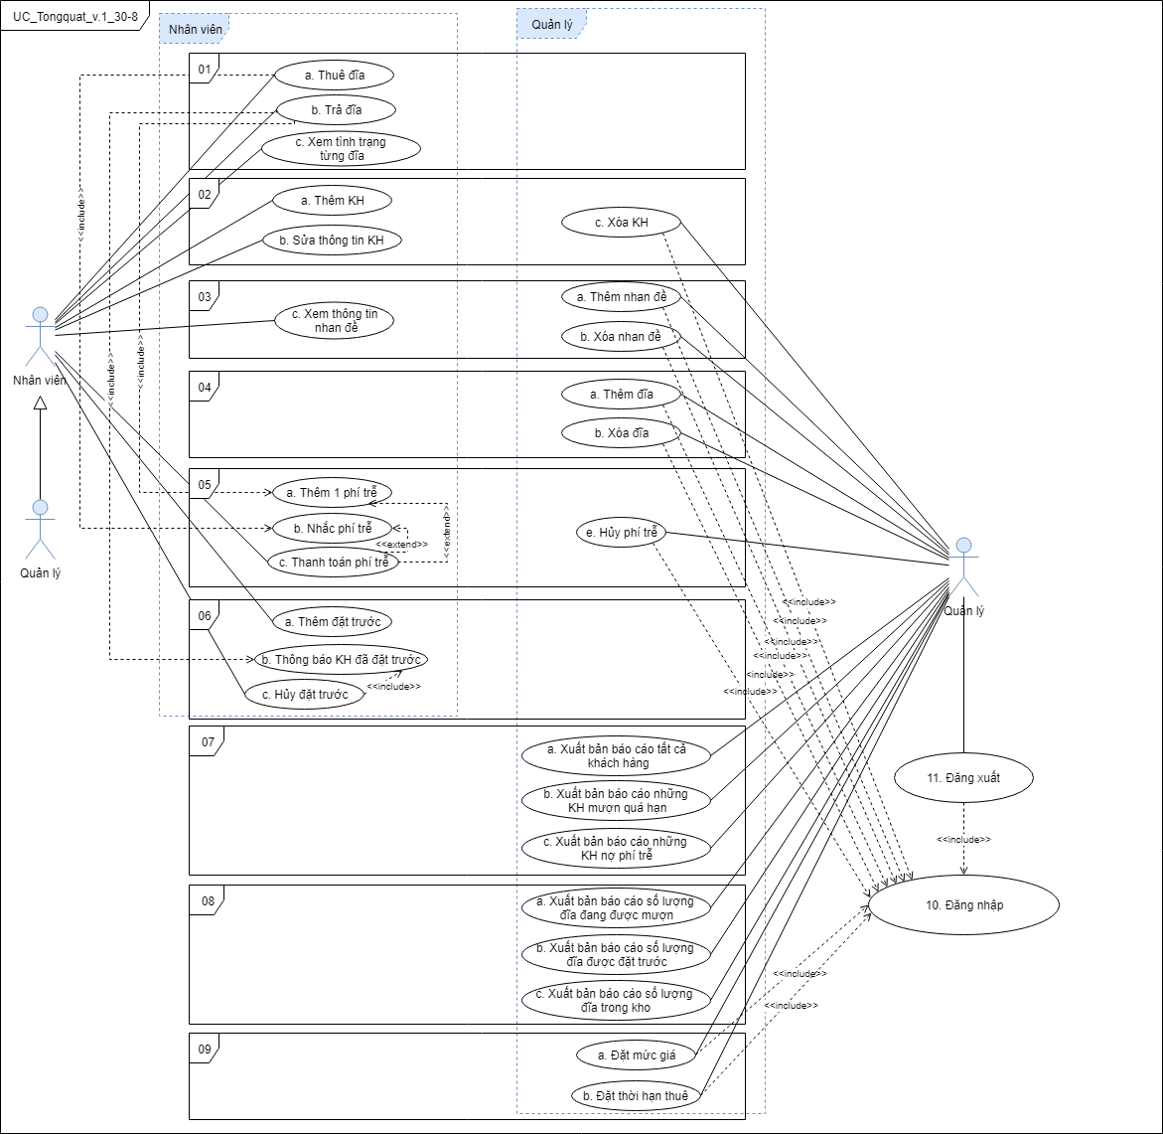

## Danh sách các tác nhân và mô tả

|  |  |  |
| --- | --- | --- |
| **Tác nhân** | **Mô tả tác nhân** | **Ghi chú** |
| Nhân viên | Sử dụng các chức năng cơ bản để thực hiện các yêu cầu nghiệp vụ. |  |
| Quản lý | Được sử dụng tất cả các chức năng của Nhân viên và một số chức năng nâng cao. |  |
| Hệ thống | Thực hiện các chức năng tự động. |  |

## Danh sách Use case và mô tả

|  |  |  |  |  |  |
| --- | --- | --- | --- | --- | --- |
| **STT** | **ID** | **Tên Use case** | **Mô tả ngắn gọn Use case** | **Chức năng** | **Ghi chú** |
| 1 | UC01.a | Thuê đĩa | Thuê một hoặc nhiều đĩa DVD hoặc disk riêng biệt |  | Trung |
| 2 | UC01.b | Trả đĩa | Trả đĩa theo thông tin đã được lưu vào hệ thống |  | Trung |
| 3 | UC01.c | Cập nhật trạng thái đĩa | Cập nhật trạng thái của từng DVD hoặc disk riêng biệt (on shelf,rented ,on hold) |  | Phong |
| 4 | UC02.a | Thêm KH | Thêm một khách hàng vào hệ thống(cấp thẻ cho khách hàng) |  | Lâm |
| 5 | UC02.b | Sửa thông tin KH | Sửa thông tin khách hàng gồm: họ tên, địa chỉ, số điện thoại |  | Lâm |
| 6 | UC02.c | Xóa KH | Xóa một khách hàng ra khỏi hệ thống |  | Lâm |
| 7 | UC03.a | Thêm nhan đề | Thêm một nhan đề mới |  | Nhân |
| 8 | UC03.b | Xóa nhan đề | Xóa một nhan đề khi nhan đề không còn phù hợp |  | Phong |
| 9 | UC03.c | Tra cứu đĩa | Tra cứu thông tin hoặc disk để trả lời các câu hỏi về một nhan đề, hay các thông tin chung liên quan cụ thể |  | Nhân |
| 10 | UC04.a | Thêm đĩa mới | Thêm một hoặc nhiều DVDs hoặc disk mới đã nhập |  | Trung |
| 11 | UC04.b | Xóa đĩa | Xóa 1 DVD hay disk bị mất , hỏng hoặc không cần thiết nữa |  | Nhân |
| 12 | UC05.a | Thêm 1 khoản phí trễ | Hệ thống tự động thêm 1 khoản phí trễ khi KH trả đĩa nếu KH mượn quá hạn. |  | Hiếu |
| 13 | UC05.b | Nhắc phí trễ | Hệ thống tự động nhắc cho NV biết rằng KH đang mượn đĩa còn tồn tại phí trễ. |  | Hiếu |
| 14 | UC05.c | Thanh toán phí trễ | Thanh toán từng khoản phí trể bất kì mà khách hàng muốn hoặc thanh toán tất cả các phí trể tùy vào yêu cầu của khách hàng |  | Hiếu |
| 15 | UC05.e | Hủy bỏ 1 khoản phí trễ | Hủy bỏ một khoản trễ khi có sự cố nhầm lẫn trong việc phí trễ |  | Nhân |
| 16 | UC06.a | Thêm đơn đặt trước | Sẽ thêm đơn đặt hàng trước nếu khách hàng có yêu câu muốn đặt trước |  | Phong |
| 17 | UC06.b | Thông báo đơn đặt trước | Sẽ thông báo KH đặt trước đĩa vừa trả cho NV. |  | Trung |
| 18 | UC06.c | Hủy đơn đặt trước | Hủy yêu cầu nếu khách hàng không muốn hay có lý do gì khác |  | Phong |
| 19 | UC07.a | Xuất bản báo cáo tất cả khách hàng | Xuất bản báo cáo tất cả khách hàng về thông tin KH, đĩa mà KH đang mượn, và phí nợ trễ của KH. |  | Hiếu |
| 20 | UC07.b | Xuất bản báo cáo những KH mượn quá hạn | Xuất báo cáo khách hàng mượn quá hạn |  | Lâm |
| 21 | UC07.c | Xuất bản báo cáo những KH nợ phí trễ |  |  | Trung |
| 22 | UC08.a | Xuất bản báo cáo số lượng đĩa đang được thuê | Xuất bản báo cáo thông tin số lượng đĩa đang được thuê |  | Nhân |
| 23 | UC08.b | Xuất bản báo cáo số lượng đĩa được đặt trước |  |  | Hiếu |
| 24 | UC08.c | Xuất bản báo cáo số lượng đĩa trong kho |  |  | Phong |
| 25 | UC09.a | Đặt mức giá | Đặt mức giá theo khoảng thời gian thuê theo từng mục cụ thể. |  | Nhân |
| 26 | UC09.b | Đặt thời hạn thuê | Đặt thời hạn (thời gian ) cho một hạng mục cụ thể của từng mục |  | Hiếu |
| 27 | UC10 | Đăng nhập |  |  | Trung |

## Các điều kiện phụ thuộc

* Có thể một trong các loại sau: XP, Windows 7, Windows 10.
* CPU Pentumn III 1.2Ghz.
* Hệ quản trị CSDL: SQL 2008 trở lên
* Framework 4.5.

# **ĐẶC TẢ CÁC YÊU CẦU CHỨC NĂNG (FUNCTIONAL)**

## UC01.a_Thuê đĩa

### Mô tả use case UC01.a

|  |  |
| --- | --- |
| **Use case:** UC01.a_ThueDia | |
| Mục đích: | Thuê đĩa |
| Mô tả: | Thuê 1 hoặc nhiều đĩa DVD và disk |
| Tác nhân: | Khách hàng ,nhân viên |
| Điều kiện trước: | 1. Khách hàng phải tồn tại trong hệ thống 2. Khách hàng không nợ phí trả trễ 3. Đĩa phải ở trạng thái “On Shelf” 4. Giao diện “Thuê đĩa” đang hiển thị |
| Điều kiện sau: | 1. Hiển thị giao diện thông báo thuê đĩa thành công sau khi thanh toán 2. Hệ thống phải cập nhật trạng thái của đĩa từ “On Shelf” sang “Rented” 3. Thông tin thuê đĩa phải được lưu vào hệ thống |
| Luồng sự kiện chính (Basic flows) | |  |  |  | | --- | --- | --- | | ***STT*** | ***Hành động*** | ***Kết quả*** | | 1 | Chọn nút “Thuê đĩa” | Hiện giao diện “Thuê đĩa” | | 2 | Nhập ID KH | Kiểm tra thông tin nhập, và hiển thị thông tin KH nếu kiểm tra thành công | | 3 | Nhập ID Đĩa | Kiểm tra thông tin nhập, và hiển thị thông tin Đĩa nếu kiểm tra thành công. | | 4 | Nhập số ngày thuê | Hiển thị tổng tiền thuê | | 5 | Chọn nút “Thêm đĩa” | Thông tin Đĩa được đưa vào “Danh sách đĩa” trên giao diện. | | 6 | Chọn nút “Thanh toán” | Thông báo thanh toán thành công, và trở về giao diện chính khi đóng thông báo. | |
| Luồng sự kiện phụ (Alternative Flows): | |  |  |  | | --- | --- | --- | | ***STT*** | ***Hành động*** | ***Kết quả*** | | 5.1 | Chọn nút “Xóa” | Thông tin Đĩa bị xóa khỏi “Danh sách đĩa” trên giao diện. | |

### Biểu đồ

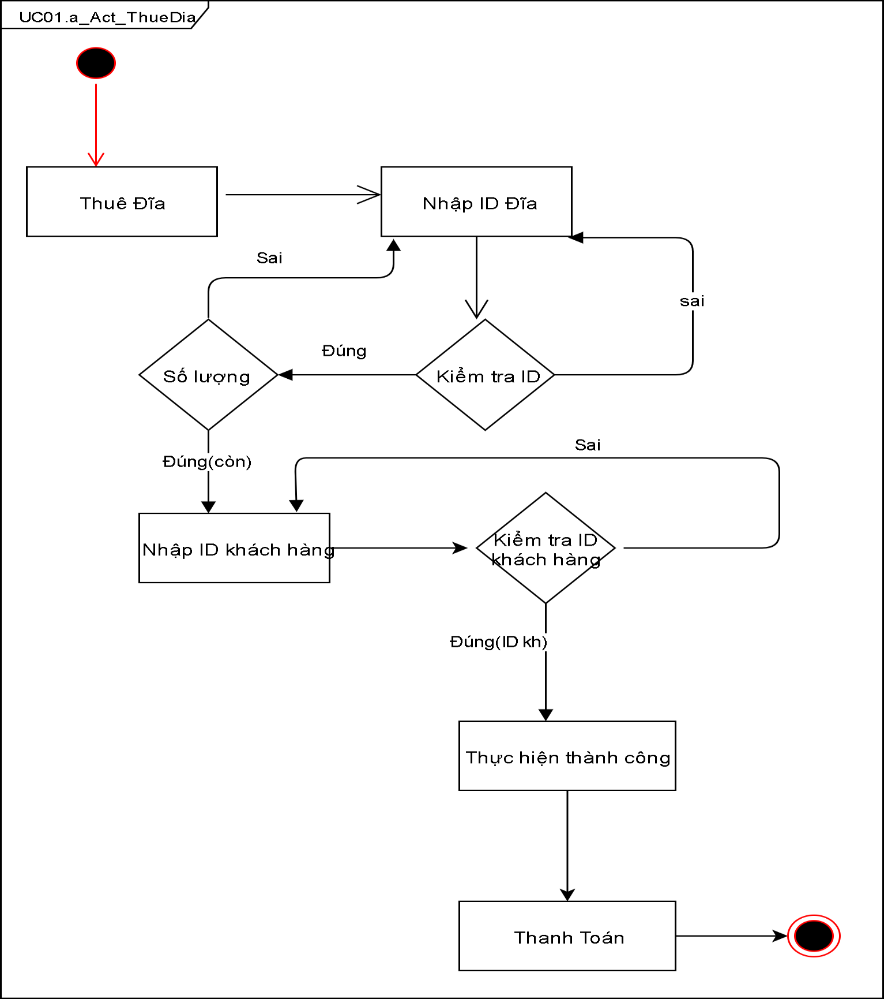

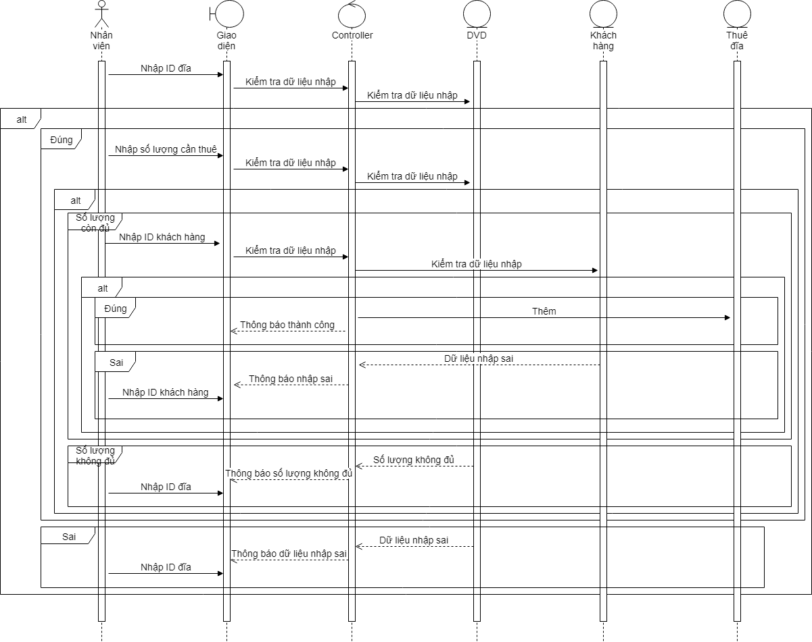

## UC01.b_Trả đĩa

### Mô tả use case UC01.b

|  |  |
| --- | --- |
| **Use case: UC01.b_TraDia** | |
| Mục đích: | Trả đĩa mà Khách hàng đã mượn |
| Mô tả: | Nhân viên có thể sử dụng chức năng trả đĩa để trả đĩa mà KH đã mượn |
| Tác nhân: | Nhân viên, Quản lý |
| Điều kiện trước: | 1. Khách hàng đã có thông tin trên hệ thống 2. Khách hàng này đang thuê Đĩa (Đĩa đã có thông tin trên hệ thống) 3. Khách hàng trả Đĩa đúng hạn |
| Điều kiện sau: | 1. Thông tin Đĩa và các thông tin liên quan được cập nhật lên hệ thống. 2. Hiển thị thông báo “Thành công!” cạnh nút “Trả đĩa” |
| Luồng sự kiện chính (Basic flows) | |  |  |  | | --- | --- | --- | | ***STT*** | ***Hành động*** | ***Kết quả*** | | 1 | Nhập ID Đĩa | Kiểm tra, và hiển thị thông tin Đĩa, thông tin KH mượn đĩa, phí mượn/ thời gian, và phí trả trễ/ thời gian | | 2 | Chọn nút “Trả đĩa” | Thông bào “Thành công!” được hiển thị cạnh nút “Trả đĩa” | |

### Biểu đồ

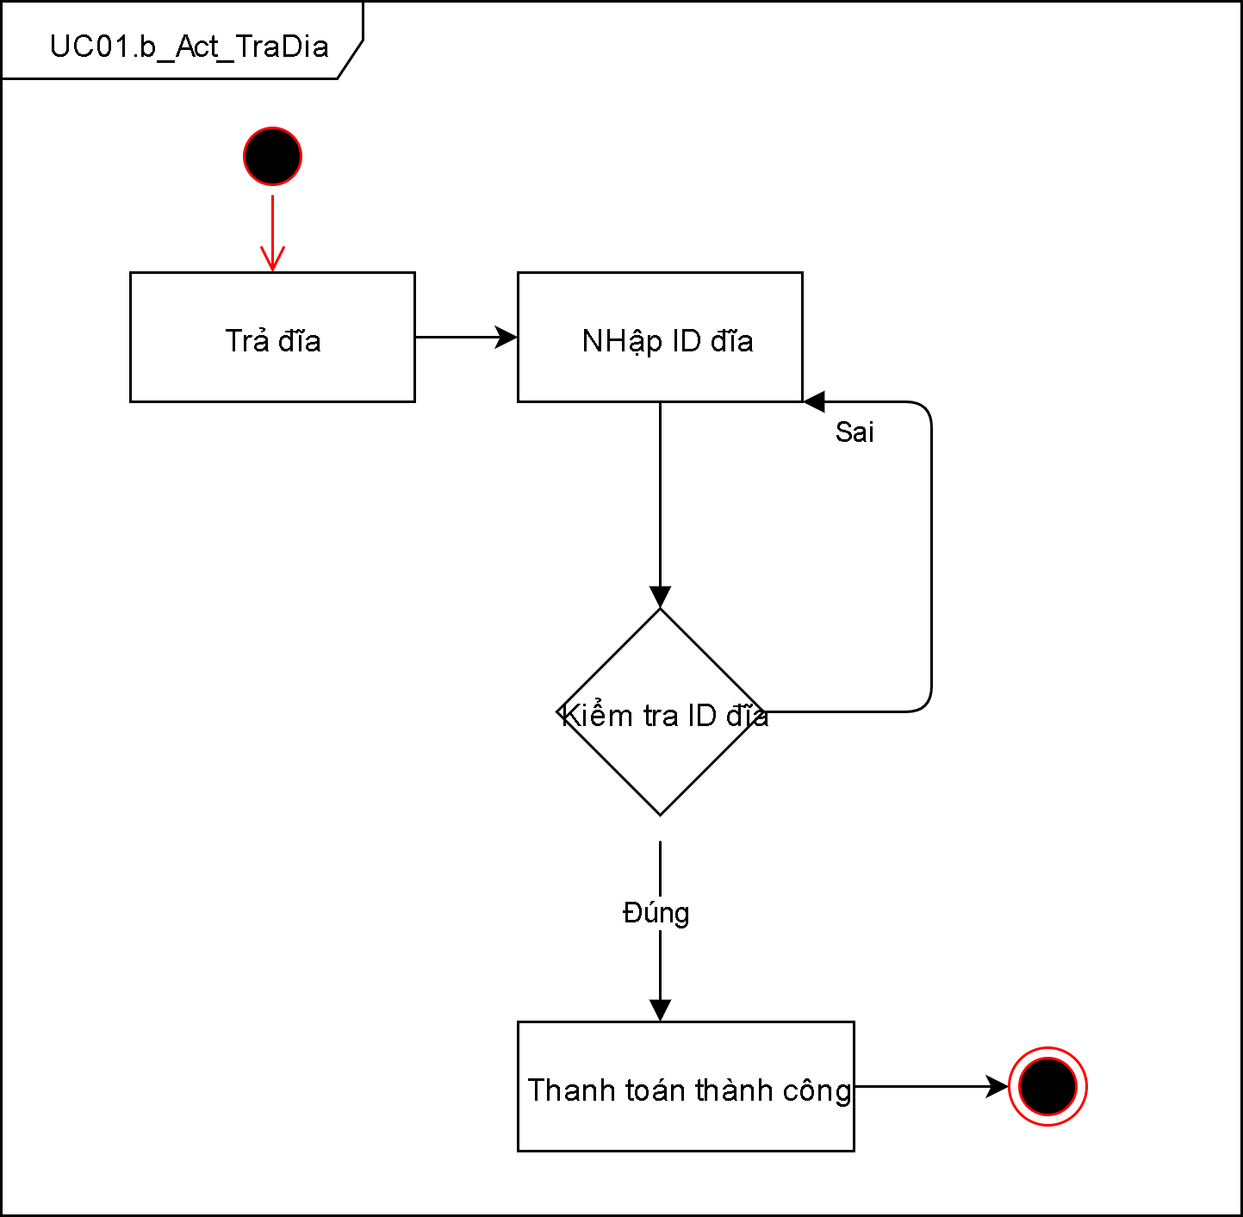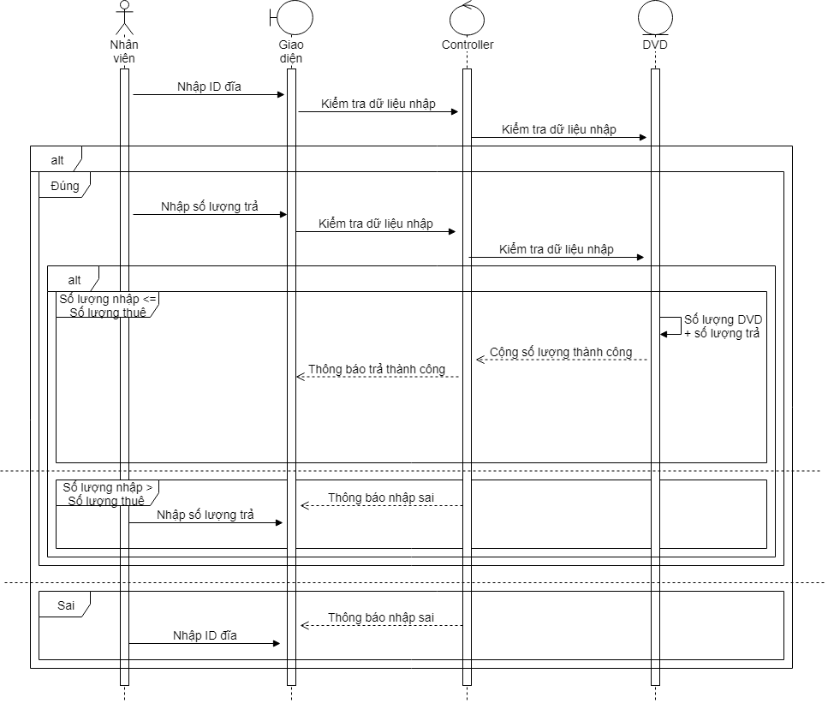

Nhập số

lượng trả

Đúng( số lượng trả <= số lượng thuê)

Sai( số lượng trả

> số lượng thuê)

đúng

Trả đĩa thành công

## UC01.c_ Xem trạng thái đĩa

### Mô tả use case UC01.c

|  |  |
| --- | --- |
| **Use case:** UC01.c_XemTrangThaiDia | |
| Mục đích: | Xem được trạng thái của từng đĩa |
| Mô tả: | Khi nhân viên muốn xem đĩa còn hay hết có thể cho thuê được không, thì vào xem trạng thái đĩa để biết thông tin cụ thể để trả lời cho KH nếu có KH hỏi |
| Tác nhân: | Nhân viên |
| Điều kiện trước: | 1. Hệ thống có thông tin của vài đĩa với các trạng thái khác nhau (“Rented”, “On Hold”, “On Shelf”) 2. Giao diện “Xem danh sách đĩa” đang đựơc hiển thị |
| Điều kiện sau: | Hiển thị được thông tin Đĩa, thông tin KH mượn đĩa (trạng thái “Rented”), thông tin KH đặt trước đĩa (trạng thái “On Hold”), thông tin mượn đĩa (trạng thái “Rented”) |
| Luồng sự kiện chính (Basic flows) | |  |  |  | | --- | --- | --- | | ***STT*** | ***Hành động*** | ***Kết quả*** | | 1 | Chọn Đĩa có trạng thái “Rented” | 1. Dòng được chọn được tô màu xanh 2. Hiển thị thông tin KH mượn đĩa và thông tin mượn đĩa | | 2 | Chọn Đĩa có trạng thái “On Hold” | 1. Dòng được chọn được tô màu xanh 2. Hiển thị thông tin KH đặt trước đía | | 3 | Chọn Đĩa có trạng thái “On Shelf” | 1. Dòng được chọn được tô màu xanh | |

### Biểu đồ

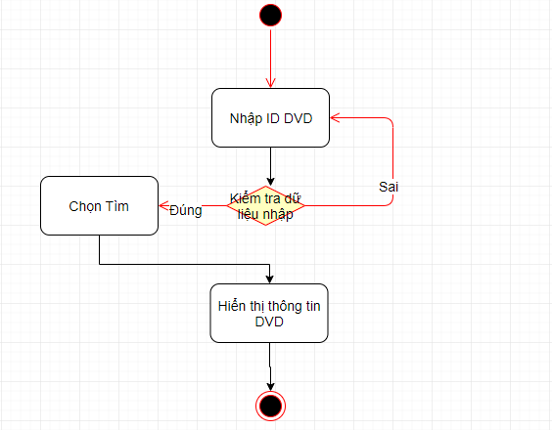

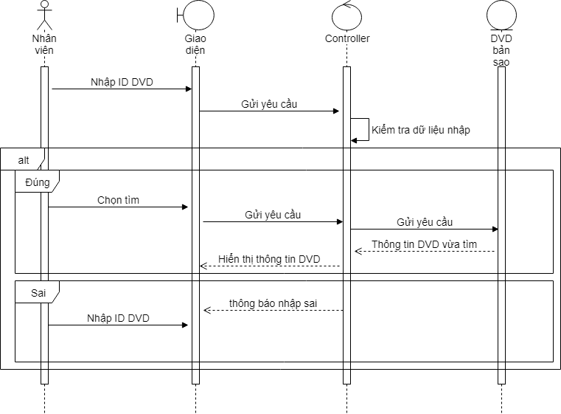

## UC02.a _Thêm KH

### Mô tả use case UC02.a

|  |  |
| --- | --- |
| **Use case:** UC02.a_ThemKH | |
| Mục đích: | Thêm một khách hàng vào hệ thống |
| Mô tả: | Khi KH đến thuê đĩa lần đầu tiên thì NV sẽ tạo một tài khoản gồm họ tên KH, địa chỉ, số điện thoại và cấp cho KH đó một thẻ chứa mã KH duy nhất. |
| Tác nhân: | Nhân viên |
| Điều kiện trước: | 1. Thông tin KH không tồn tại trong hệ thống 2. Dialog “Thêm khách hàng” đang hiển thị |
| Điều kiện sau: | 1. Thông báo thêm KH thành công 2. KH được thêm vào hệ thống với ID duy nhất |
| Luồng sự kiện chính (Basic flows) | |  |  |  | | --- | --- | --- | | ***STT*** | ***Hành động*** | ***Kết quả*** | | 1 | Nhập tên khách hàng | Kiểm tra, và hiển thị error message ”Tên khách hàng không đúng.” Nếu tên KH không hợp lệ | | 2 | Nhập số điện thoại | Kiểm tra, và hiển thị error message “Số điện thoại không đúng.” Nếu số điện thoại không hợp lệ | | 3 | Nhập địa chỉ | Kiểm tra, và hiển thị error message “Địa chỉ không đúng.” Nếu địa chỉ không hợp lệ | | 4 | Chọn nút “Thêm khách hàng” | Thông báo thêm KH thành công nếu kiểm tra thông tin KH hợp lệ và trở về giao diện chính khi người dùng đóng thông báo. | |
| Luồng sự kiện phụ (Alternative Flows): | |  |  |  | | --- | --- | --- | | ***STT*** | ***Hành động*** | ***Kết quả*** | | 4.1 | Chọn nút “Thêm khách hàng” | Hiển thị error message tương ứng với thông tin không hợp lệ nếu kiểm tra thông tin không hợp lệ | |

### Biểu đồ

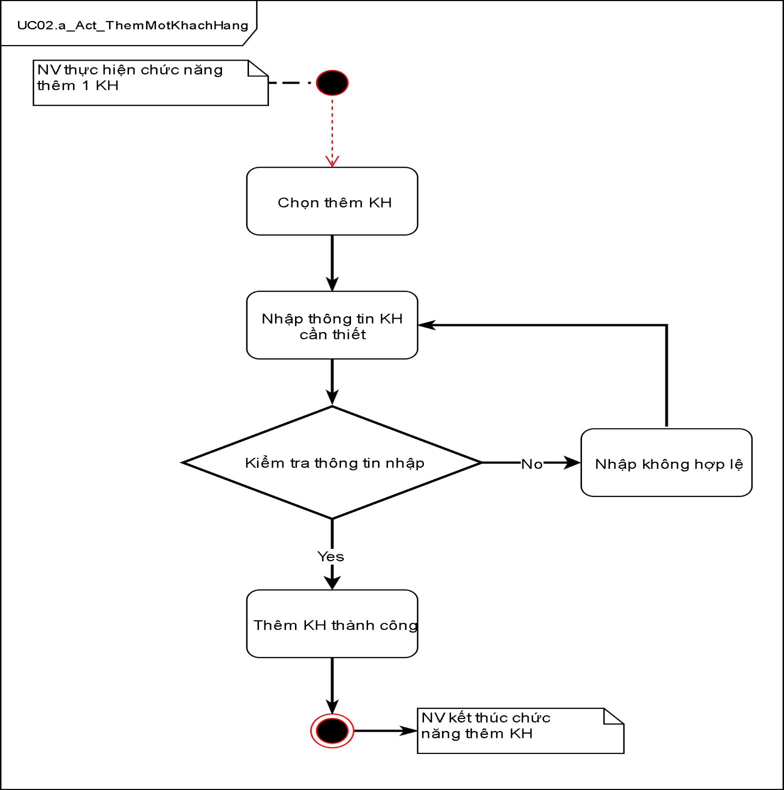

**Hình 4.4.2.1: Sơ đồ Activity UC02.a_ThemKH**

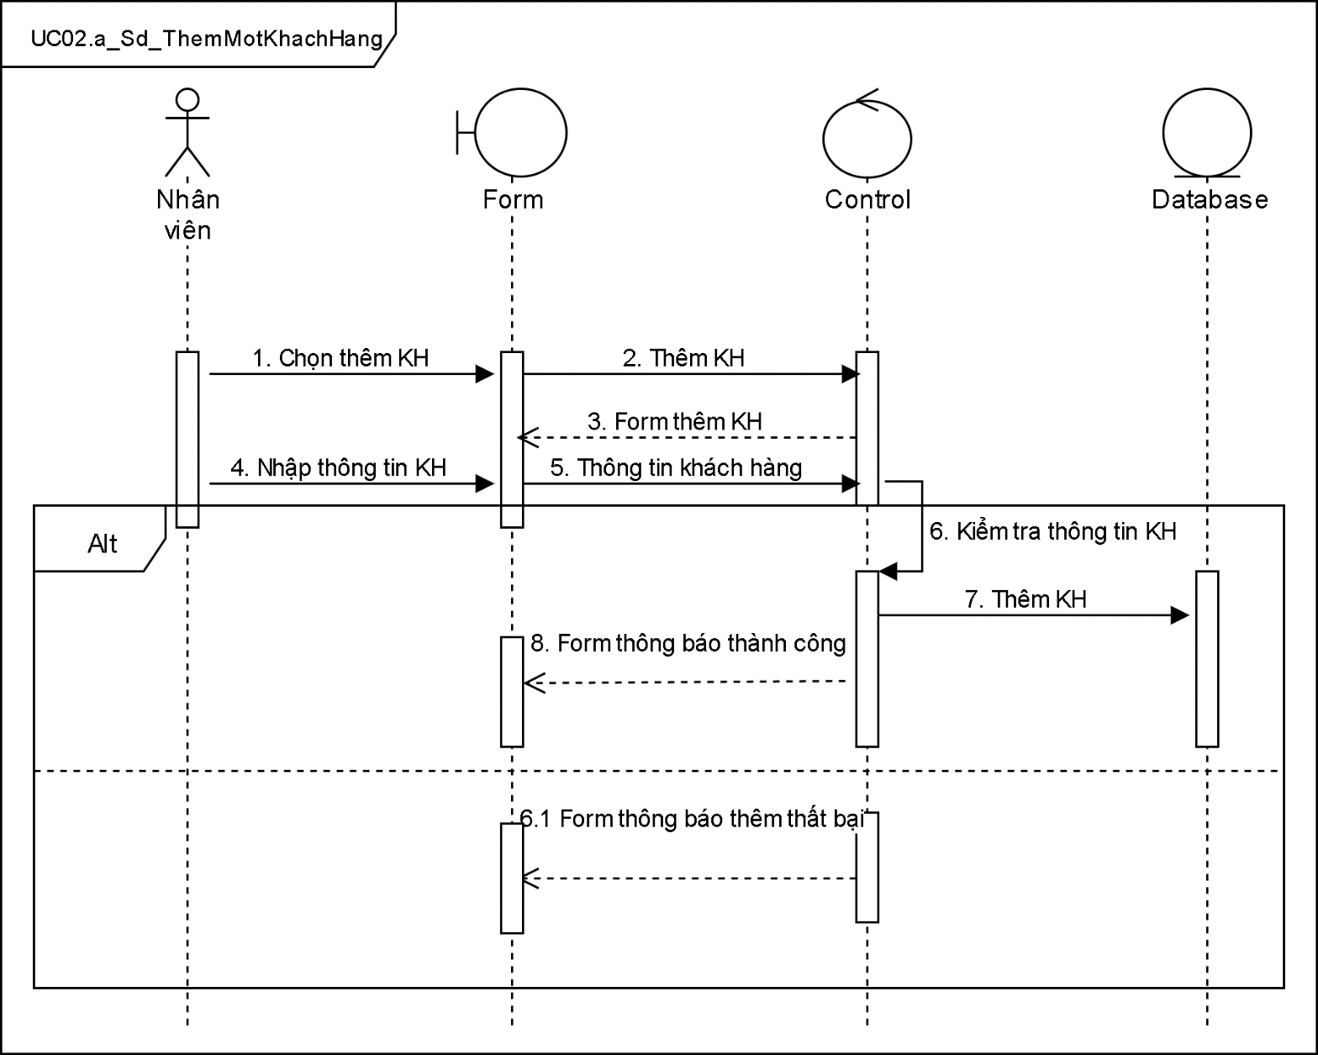 **Hình 4.4.2.1: Sơ đồ Sequence Diagram :UC02.a_ThemKH**

9. Nhập thông tin khách hàng

## UC02.b_Sửa thông tin KH

### Mô tả use case UC02.b

|  |  |
| --- | --- |
| Use case: UC02.b_SuathongtinKH | |
| Mục đích: | Thay đổi thông tin về một khách hàng |
| Mô tả: | Thay đổi thông tin KH khi cần thiết |
| Tác nhân: | Nhân viên |
| Điều kiện trước: | 1. Thông tin KH đã có trong hệ thống 2. Giao diện “Danh sách khách hàng” đang hiển thị |
| Điều kiện sau: | 1. Thông tin KH đã thay đổi trong hệ thống 2. Thông tin khách hàng thay đổi trên giao diện “Danh sách khách hàng” 3. Thông báo thành công khi cập nhật thông tin thành công |
| Luồng sự kiện chính (Basic flows) | |  |  |  | | --- | --- | --- | | ***STT*** | ***Hành động*** | ***Kết quả*** | | 1 | Chọn khách hàng cần sửa thông tin | Khách hàng được chọn được tô màu xanh | | 2 | Chọn nút “Sửa thông tin khách hàng” | Dialog “Sửa thông tin khách hàng” được hiển thị kèm với thông tin khách hàng tương ứng | | 3 | Thay đổi các thông tin cần thiết | Kiểm tra, và hiển thị error message tương ứng nếu nhập không hợp lệ | | 4 | Chọn nút “Cập nhật” | Hiển thị thông báo cập nhật thành công | |
| Luồng sự kiện phụ (Alternative Flows): | |  |  |  | | --- | --- | --- | | ***STT*** | ***Hành động*** | ***Kết quả*** | | 4.1 | Chọn nút “Cập nhật” | Hiển thị error message tương ứng khi kiểm tra thông tin không hợp lệ | |

### Biểu đồ

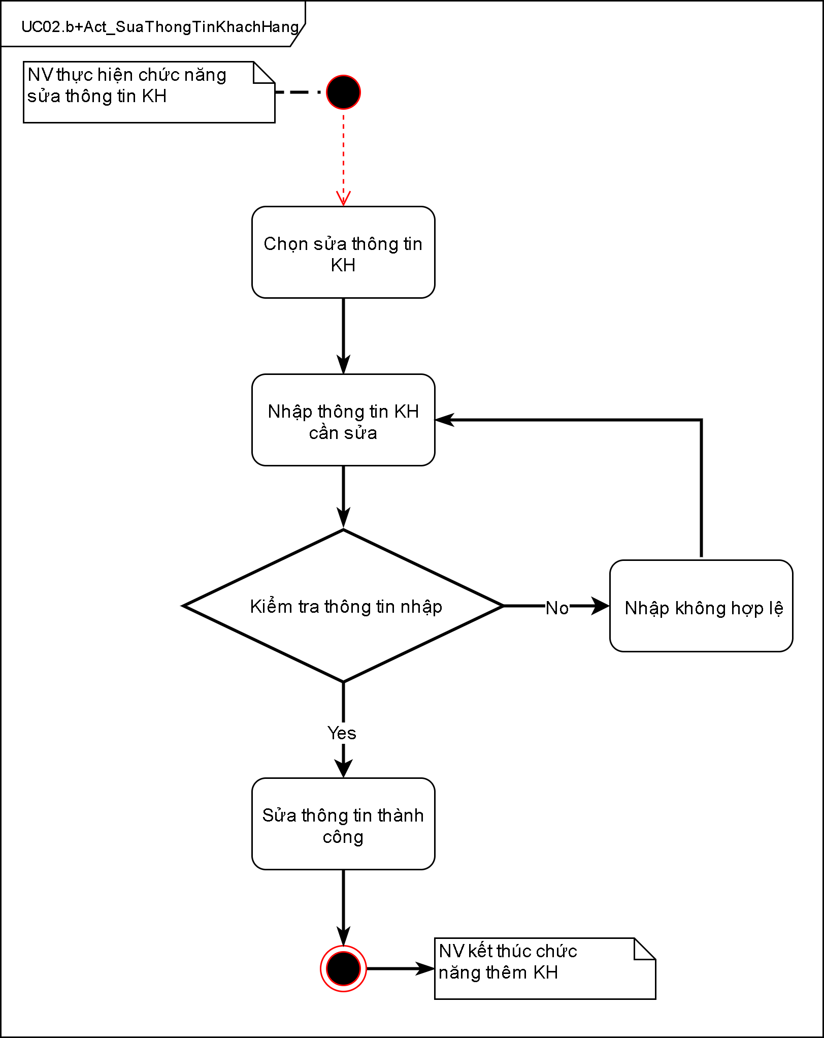

**Hình 4.5.2.1: Sơ đồ Activity UC02.b_SuathongtinKH**

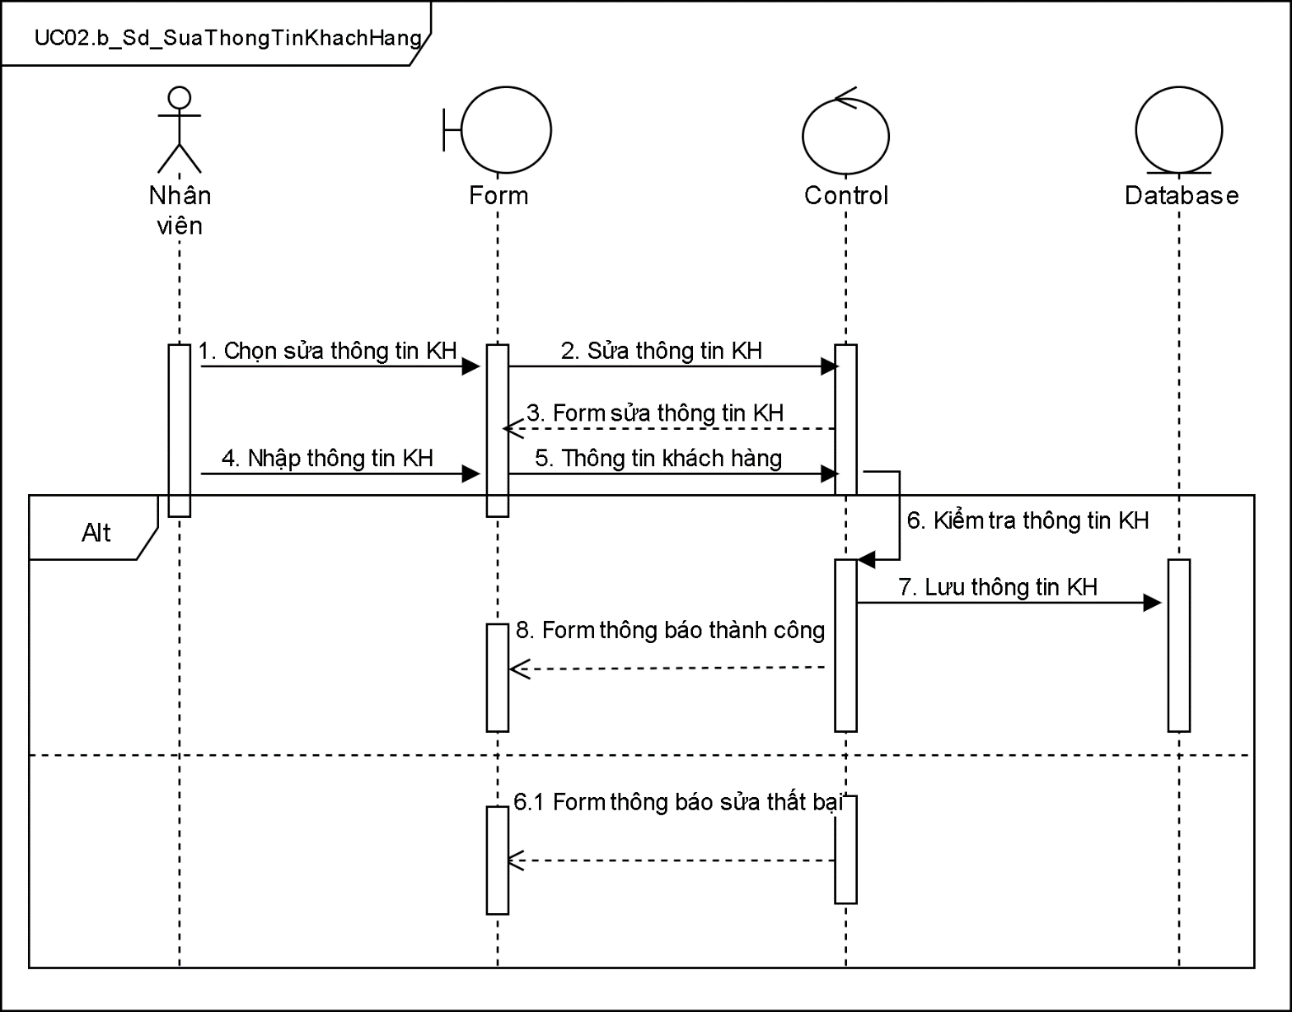

9. Nhập thông tin khách hàng

## UC02.c_Xóa KH

### Mô tả use case UC02.c

|  |  |
| --- | --- |
| Use case: UC02.c_XoaKH | |
| Mục đích: | Xóa 1 KH khỏi hệ thống |
| Mô tả: | Khi một KH không còn khả năng tương tác với hệ thống hoặc vì lý do nào đó buộc phải hủy bỏ tài khoản thì thực hiện chức năng hủy một KH. Khi đó KH sẽ không còn tồn tại trong hệ thống |
| Tác nhân: | Quản lý |
| Điều kiện trước: | 1. Quản lý đã đăng nhập vào hệ thống 2. Thông tin khách hàng đã có trong hệ thống 3. Giao diện “Dang sách khách hàng” đang hiển thị |
| Điều kiện sau: | 1. Thông tin khách hàng không còn trong hệ thống 2. Thông báo xóa khách hàng thành công |
| Luồng sự kiện chính (Basic flows) | |  |  |  | | --- | --- | --- | | STT | Hành động | Kết quả | | 1 | Chọn khách hàng cần xóa | Khách hàng được chọn được tô màu xanh | | 2 | Chọn nút “Xóa khách hàng” | Dialog “Xóa khách hàng” hiển thị kèm với thông tin khách hàng tương ứng | | 3 | Chọn nút “Xóa khách hàng” | Thông báo xóa khách hàng thành công khi kiểm tra thông tin khách hàng hợp lệ | |
| Luồng sự kiện phụ (Alternative Flows): | |  |  |  | | --- | --- | --- | | STT | Hành động | Kết quả | | 3.1 | Chọn nút “Xóa khách hàng” | Thông báo không thể xóa khách hàng khi kiểm tra thông tin khách hàng không hợp lệ (đang mượn đĩa hoặc đang nợ phí trả trễ) | |

### Biểu đồ

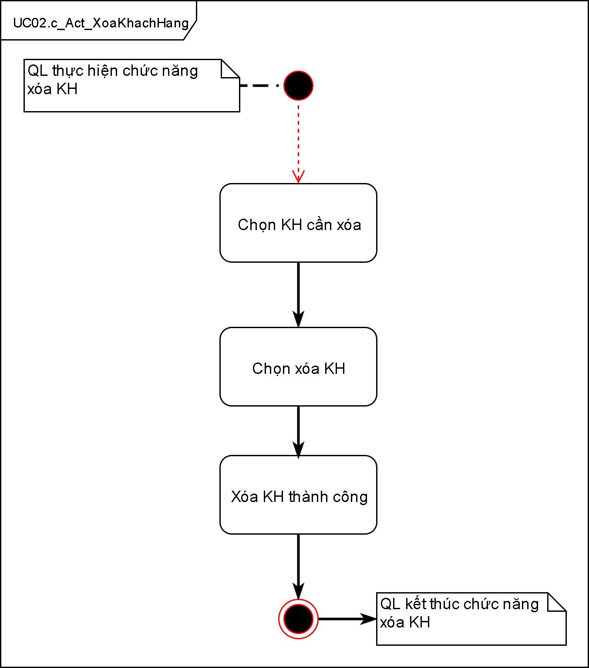

**Hình 4.6.2.1: Sơ đồ Activity UC02.c_XoaKH**

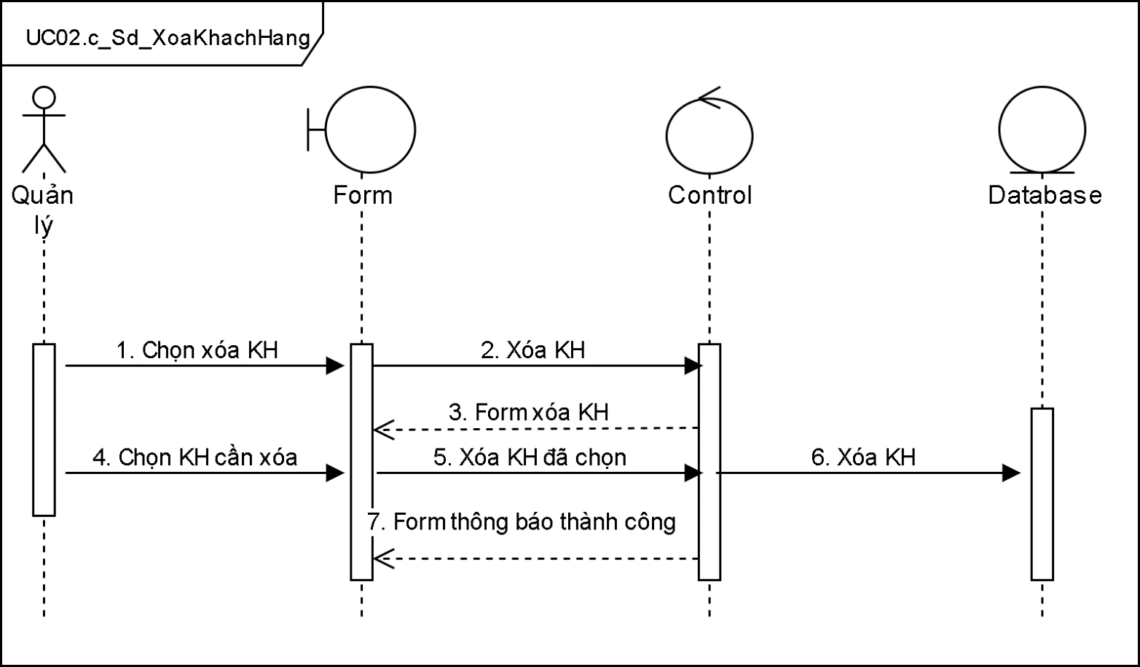

## UC03.a_Thêm nhan đề

### Mô tả use case UC03.a

|  |  |
| --- | --- |
| Use case: UC03.a_Themnhande | |
| Mục đích: | Thêm mới một nhan đề vào hệ thống |
| Mô tả: | Khi có một film hay một đĩa game mới thì ta thực hiện chức năng thêm một nhan đề mới để phù hợp với film hay đĩa game đó, bổ sung thêm sản phẩm cho cửa hàng. |
| Tác nhân: | Quản lý |
| Điều kiện trước: | Quản lý phải đăng nhập vào hệ thống.  Chức năng thêm nhan đề được chọn. |
| Điều kiện sau: | Thông báo thêm thành công và cập nhật lại hệ thống. Ngược lại hệ thống sẽ không thay đổi. |
| Luồng sự kiện chính (Basic flows) | |  |  | | --- | --- | | **Hành động của tác nhân** | **Phản ứng của hệ thông** | | 1. Chọn chức năng thêm nhan đề.   -  3. Nhập thông tin nhan đề.  4. Gửi thông tin nhập đến hệ thống. | -  2. Hiển thị form nhập.  -  -  5. Kiểm tra thông tin nhập, nếu đúng thì cho hiện thông báo “ Thêm thành công”. | |
| Luồng sự kiện phụ (Alternative Flows): | 5.1 Nếu thông tin nhập sai thì thông báo “ Yêu cầu nhập lại”. |

### Biểu đồ

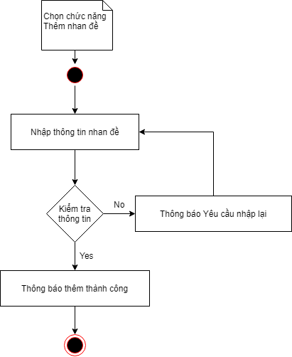

**Hình 4.8.2.1: Sơ đồ Activity UC03.a_Themnhande**

**Hình 4.7.2.2: Sơ đồ Sequence Diagram UC03.a_ThemNhanDe**

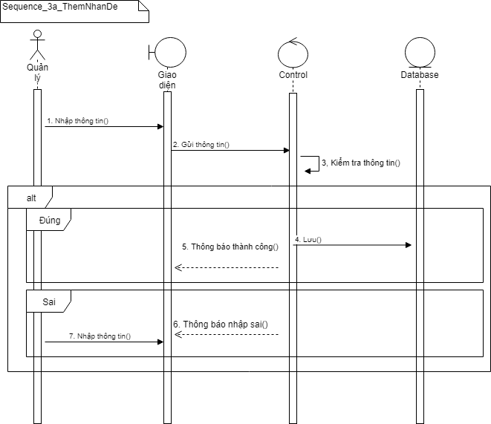

## UC03.b_Xóa nhan đề

### Mô tả use case UC03.b

|  |  |
| --- | --- |
| Use case: UC03.b_XoaNhanDe | |
| Mục đích: | Xóa một tiêu đề khỏi hệ thống khi nhan đề không còn phù hợp |
| Mô tả: | Khi một tiêu đề không còn phù hợp hay vì lý do nào đó buộc phải xóa nhan đề đã có thì ta thực hiện chức năng xóa nhan đề. Nhan đề được xóa sẽ không còn tồn tại trong hệ thống. |
| Tác nhân: | Quản lý |
| Điều kiện trước: | Đăng nhập thành công  Đang ở chức năng Quản lý Bản sao  Tiêu đề phải tồn tại trong hệ thống |
| Điều kiện sau: | Tiêu đề được chọn để xóa sẽ mất trong CSDL và mất trên Giao diện chức năng |
| Luồng sự kiện chính (Basic flows) | |  |  | | --- | --- | | Actor | Hệ thống | | 1. Nhập ID DVD | 1. Kiểm tra dữ liệu nhập | |  | 1. Dữ liệu nhập đúng | |  | 1. Hiển thụ Form xác nhận xóa | | 1. Chọn Xóa | 1. Kiểm tra trạng thái DVD | |  | 1. Trạng thái DVD không có người thuê hoặc là không có ai đặt chỗ | |  | 1. Thông báo xóa thành công | |
| Luồng sự kiện phụ (Alternative Flows): | 3.1. Dữ liệu nhập sai, quay lại bước 1.  5.1. Chọn Cancel, tắt Form xác nhận, quay lại bước 1. |

### Biểu đồ

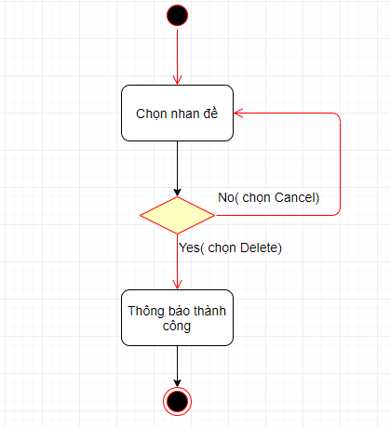

**Hình 4.9.2.1: Sơ đồ Activity UC03.b_Xoanhande**

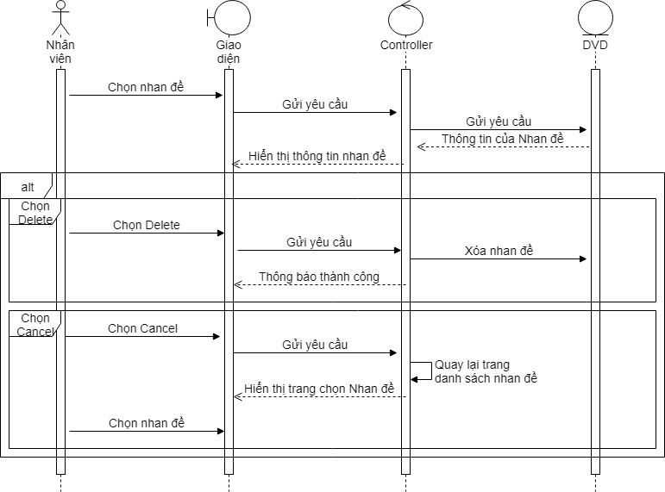

## UC03.c_Xem thông tin nhan đề

### Mô tả use case UC03.c

|  |  |
| --- | --- |
| Use case: UC03.c_XemThongTinNhanDe | |
| Mục đích: | Xem thông tin chung của đĩa và thông tin một bản sao có sẵn hay không để cho thuê. |
| Mô tả: | Kiểm tra số lượng của một loại đĩa trong hệ thống để có thể thông báo cho khách hàng muốn thuê loại đĩa đó là có thể thuê nó ngay bây giờ hay không. |
| Tác nhân: | Quản lý, Nhân viên. |
| Điều kiện trước: | Quản lý hoặc nhân viên phải đăng nhập vào hệ thống.  Chức năng xem thông tin nhan đề được chọn. |
| Điều kiện sau: | Thông tin của đĩa sẽ được hiển thị. |
| Luồng sự kiện chính (Basic flows) | |  |  | | --- | --- | | **Hành động của tác nhân** | **Phản ứng của hệ thông** | | 1. Chọn chức năng xem thông tin nhan đề.   -  3. Chọn đĩa cần xem. | -  2. Hiển thị danh sách đĩa.  -  4. Hiển thị thông tin đĩa đã chọn. | |
| Luồng sự kiện phụ (Alternative Flows): | Không có. |

### Biểu đồ

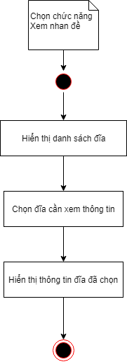

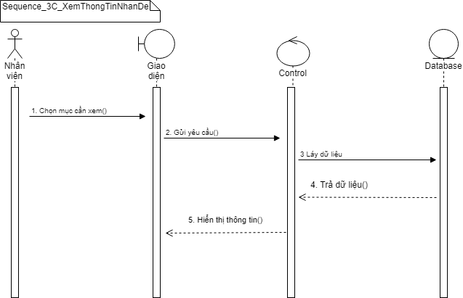

## UC04.a_Thêm đĩa

### Mô tả use case UC04.a

|  |  |
| --- | --- |
| **Use case:** UC04.a_ThemDia | |
| Mục đích: | Thêm được một hoặc nhiều đĩa mới vào hệ thống |
| Mô tả: | Khi cửa hàng mới nhập một hoặc nhiều đĩa thì quản lý chọn chức năng thêm đĩa |
| Tác nhân: | Quản lý |
| Điều kiện trước: | Đĩa cần thêm phải chưa có trong hệ thống |
| Điều kiện sau: | Thêm được đĩa vào hệ thống |
| Luồng sự kiện chính (Basic flows) | 1. Quản lý chọn form thêm đĩa . 2. Nhập thông tin đĩa cần thêm vào hệ thống và nhấn thêm . 3. Nếu quản lý nhấn nút close trên của sổ hiện hành . |
| Luồng sự kiện phụ (Alternative Flows): | 2.1 Nếu quản lý nhập thiếu các trường thông tin đĩa thì báo lỗi thêm không thành công.  3.1 Hệ thống hiển thị thông báo “Bạn có muốn thoát ”  3.1.1 Nếu quản lý chọn “Yes”  3.1.2 Hệ thống đóng form hiện hành |

* + 1. **Biểu đồ**

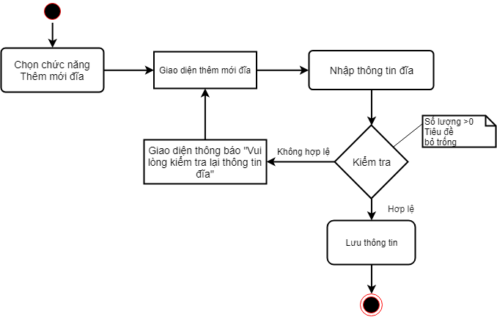

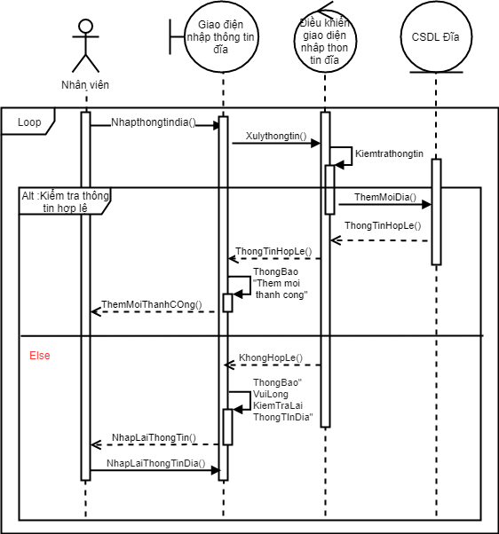

## UC04.b_Xóa đĩa

### Mô tả use case UC04.b

|  |  |
| --- | --- |
| Use case: UC04.b_XoaDia | |
| Mục đích: | Xóa đĩa ra khỏi hệ thống. |
| Mô tả: | Khi cửa hàng có đĩa bị mất, hỏng hoặc không muốn kinh doanh nửa thì quản lý sẽ xóa chúng đi. |
| Tác nhân: | Quản lý. |
| Điều kiện trước: | Quản lý phải đăng nhập vào hệ thống.  Chức năng xóa đĩa được chọn. |
| Điều kiện sau: | Số lượng đĩa sẽ giảm đi nếu quản lý thực hiện xóa. Ngược lại sẽ không thay đổi. |
| Luồng sự kiện chính (Basic flows) | |  |  | | --- | --- | | **Hành động của tác nhân** | **Phản ứng của hệ thông** | | 1. Chọn chức năng Xóa đĩa.   -  3. Chọn đĩa cần xóa. | -  2. Hiển thị danh sách đĩa.  -  4. Thông báo xác nhận xóa, nếu quản lý chọn Yes thì thực hiện xóa đĩa và thông báo Xóa thành công. | |
| Luồng sự kiện phụ (Alternative Flows): | 4.1 Nếu quản lý chọn No thì hệ thống sẽ tắt thông báo. Quay lại bước 2. |

* + 1. **Biểu đồ**

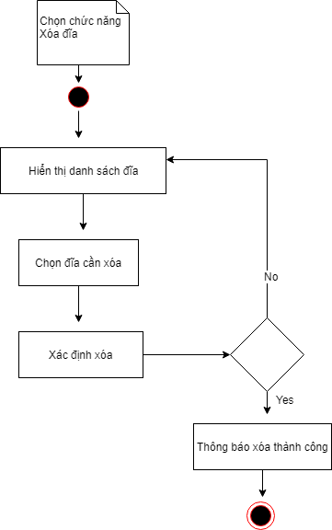

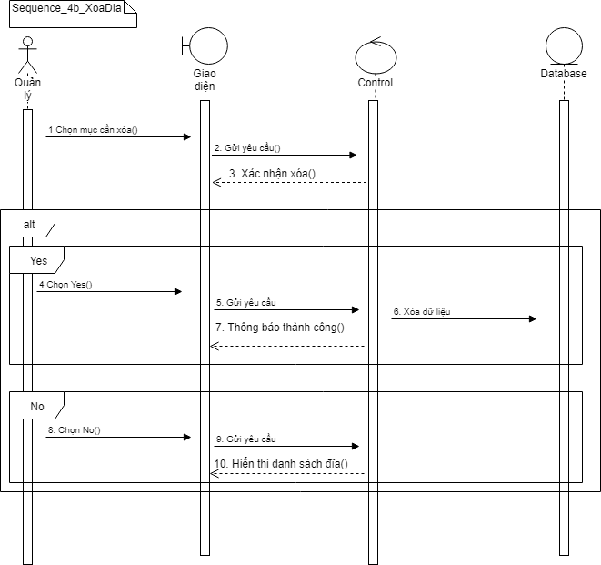

## UC05.a_Thêm khoản phí trễ

### Mô tả use case UC05.a

|  |  |
| --- | --- |
| **Use case:** UC05.a_Themkhoanphitre | |
| Mục đích: | Thông báo cho NV biết rằng KH vừa trả đĩa đã trả đĩa trễ và có 1 khoản phí phát sinh (phí trễ). |
| Mô tả: | Khi KH trả đĩa trễ, hệ thống sẽ tự thêm 1 khoản phí trễ và tự động thông báo cho NV rằng KH này đã có 1 khoản phí phát sinh. |
| Tác nhân: | Nhân viên. |
| Điều kiện trước: | Thực hiện xong chức năng Trả đĩa (UC02.b). |
| Điều kiện sau: | * Có 1 khoản phí trễ trong CSDL. * Hiện thông báo cho NV ngay sau khi NV thực hiện chức năng Trả đĩa. |
| Luồng sự kiện chính (Basic flows) | 1. Kiểm tra ngày trả (So sánh ngày sẽ trả với ngày trả). 2. Thêm 1 khoản trễ vào CSDL (Mã KH, ngày sẽ trả, ngày trả, phí trễ) nếu ngày trả > ngày sẽ trả. 3. Thông báo phí trễ của KH cho NV. |
| Luồng sự kiện phụ (Alternative Flows): | 1. Kết thúc chức năng nếu ngày trả <= ngày sẽ trả. |

* + 1. **Biểu đồ**

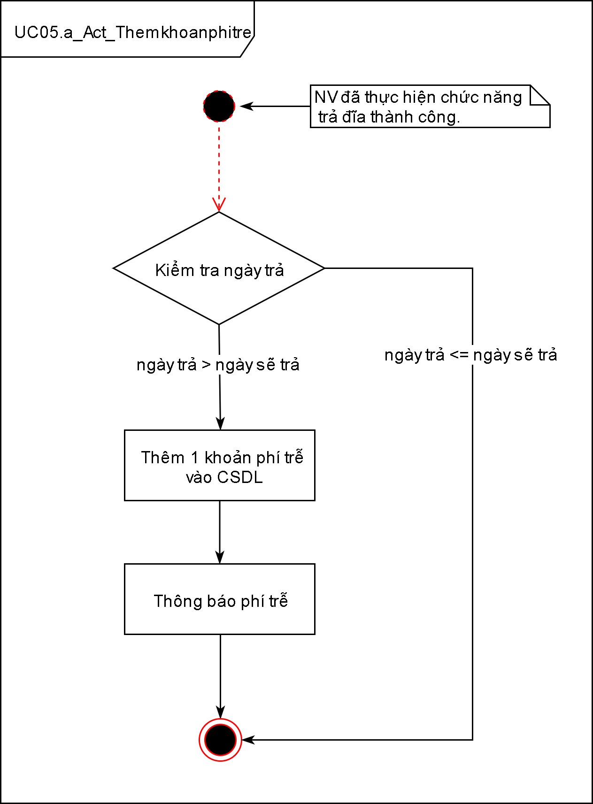

**Hình 4.12.2.1:** Sơ đồ Activity UC05.a_Themkhoanphitre

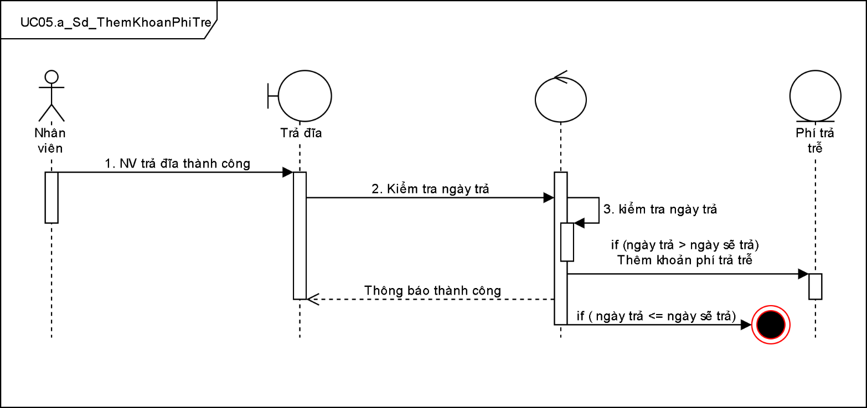

## UC05.b_Nhắc nợ phí trễ

### Mô tả use case UC05.b

|  |  |
| --- | --- |
| **Use case:** UC05.b_Nhacnophitre | |
| Mục đích: | Kiểm tra và thông báo nợ phí trễ (nếu có). |
| Mô tả: | Sau khi NV nhập ID KH trong chức năng Mượn đĩa. |
| Tác nhân: | Nhân viên. |
| Điều kiện trước: | Nhập xong ID KH trong chức năng Mượn đĩa. |
| Điều kiện sau: | Thêm các khoản thanh toán phí trễ vào mục thanh toán trong chức năng Mượn đĩa. |
| Luồng sự kiện chính (Basic flows) | 1. Kiểm tra có nợ trễ hay không? 2. Thông báo nợ trễ nếu có. (bao gồm hỏi KH có muốn trả các khoản nợ trễ trước đó hay không?) 3. Hiện danh sách các khoản nợ trễ cần thanh toán nếu muốn trả các khoản nợ trễ trước đó. 4. Chọn các khoản nợ trễ muốn thanh toán. 5. Tiếp tục chức năng Mượn đĩa. |
| Luồng sự kiện phụ (Alternative Flows): | 1.1. Tiếp tục chức năng Mượn đĩa nếu không có khoản nợ trễ nào.  2.1. Tiếp tục chức năng Mượn đĩa nếu KH chưa muốn trả ngay. |

* + 1. **Biểu đồ**

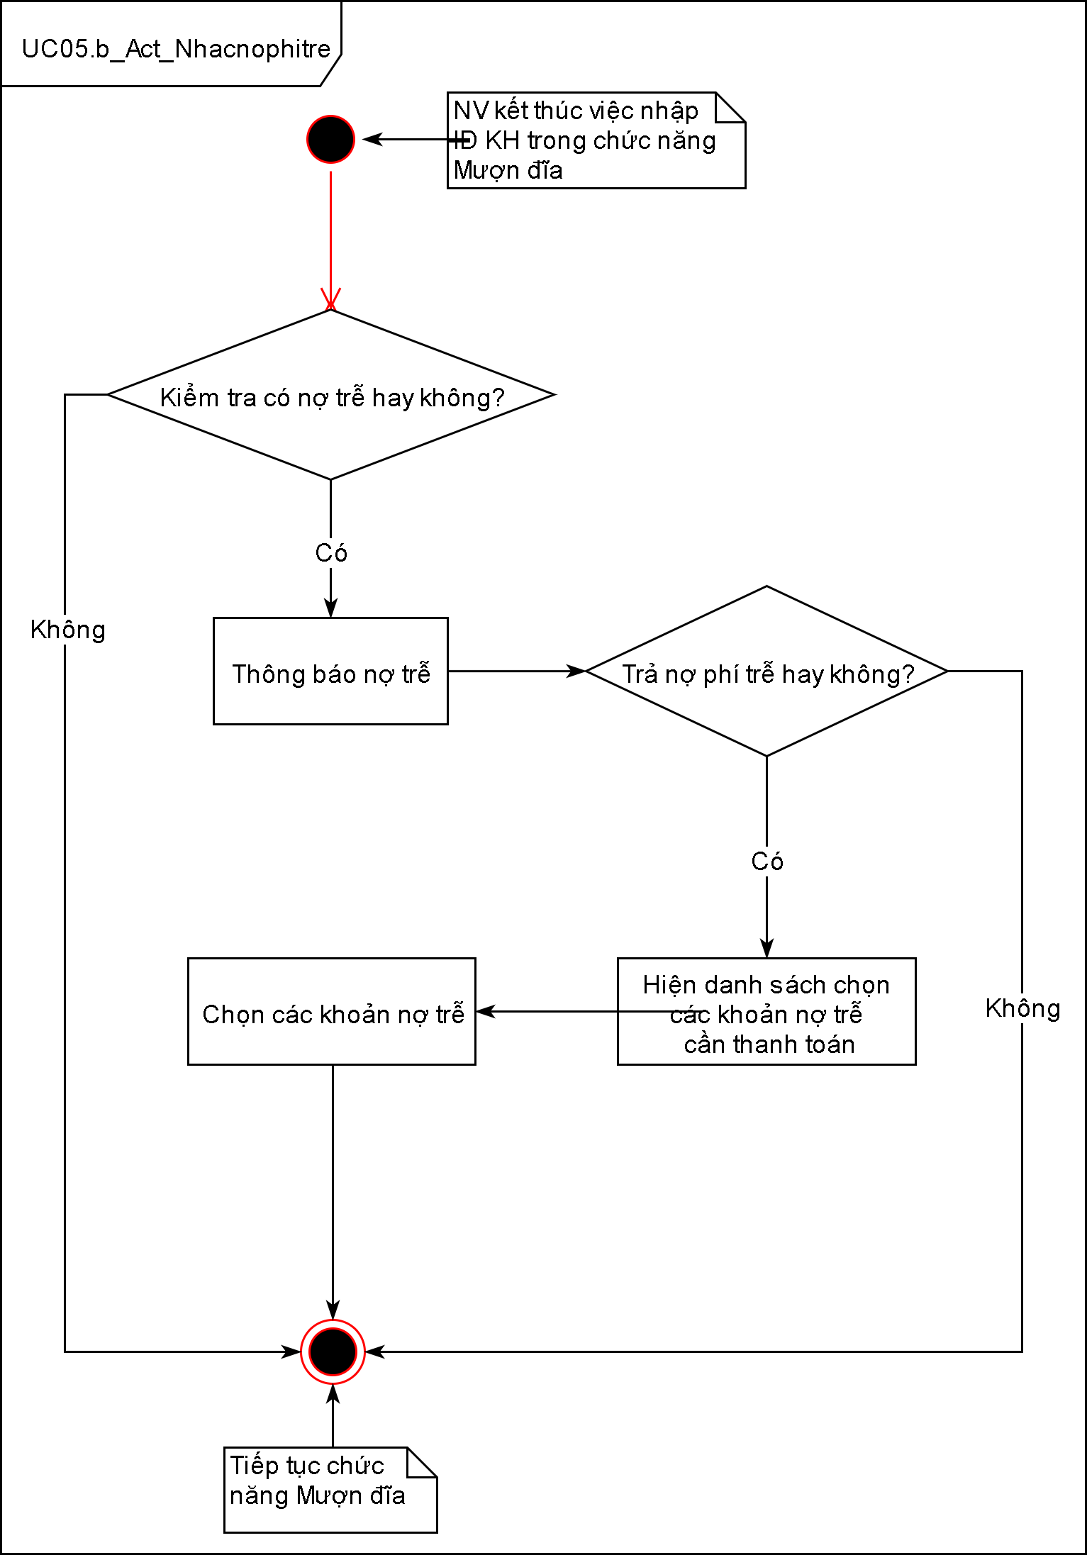

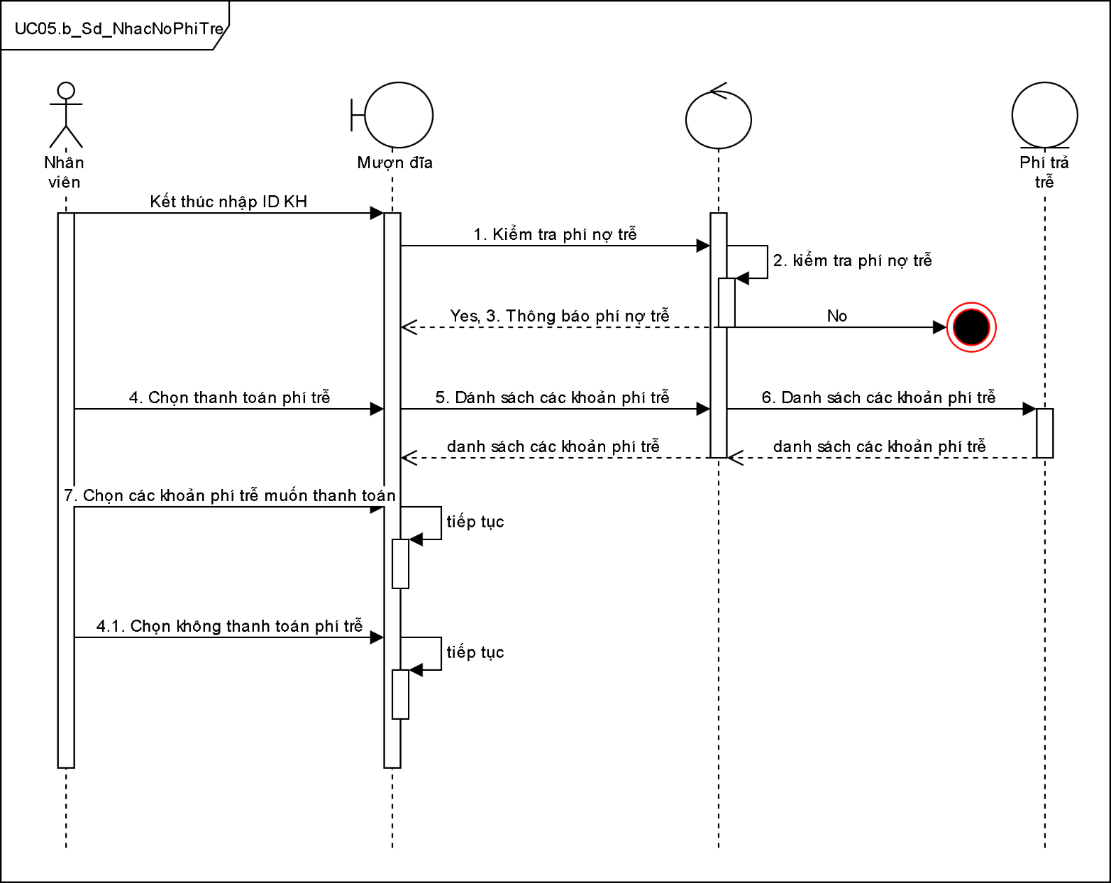

Controller

## UC05.c_Thanh toán phí trễ

### Mô tả use case UC05.c

|  |  |
| --- | --- |
| Use case: UC05.c_Thanhtoanphitre | |
| Mục đích: | Thanh toán một khoản phí trể bất kỳ hoặc tất cả các khoản phí trể theo yêu cầu của KH |
| Mô tả: | Khi nhận được đề nghị thanh toán phí trể từ NV khách hàng có thể lựa chọn thanh toán phí trể theo hình thức thanh toán tất cả các khoản phí trể hoặc thanh toán bất kì khoản phí trể nào mà KH muốn. NV sẽ chọn hình thức mà KH muốn và thực hiện thanh toán. |
| Tác nhân: | Nhân viên |
| Điều kiện trước: | Tồn tại tối thiểu một khoản phí trể của KH trong hệ thống |
| Điều kiện sau: | Khoản phí trể đã được thanh toán và xóa khỏi hệ thống |
| Luồng sự kiện chính (Basic flows) | <Các luồng sự kiện chính, thành công của Use case theo trình tự thời gian> |
| Luồng sự kiện phụ (Alternative Flows): | <Các luồng sự kiện ngoại lệ, không thành công của Use case theo trình tự thời gian> |

* + 1. **Biểu đồ**

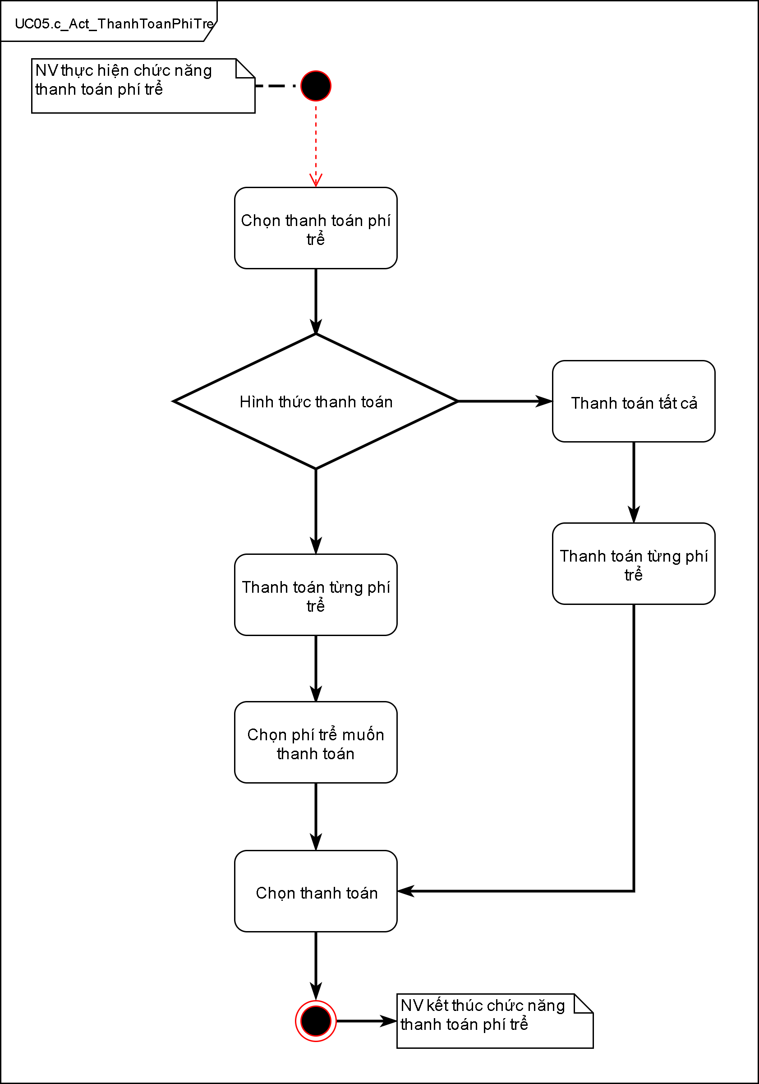

**Hình 4.14.2.1: Sơ đồ Sequence UC05.c_Thanhtoanphitre**

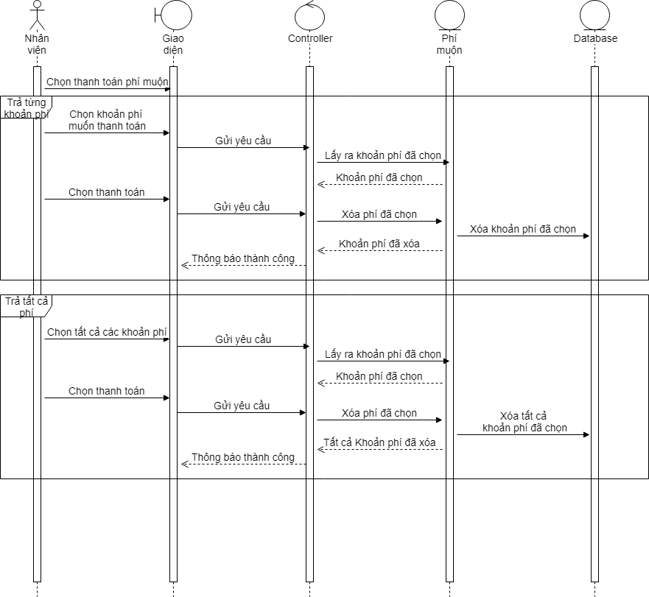

## UC05.e_Hủy bỏ một phí trễ

### Mô tả use case UC05.e

|  |  |
| --- | --- |
| Use case: UC05.e_HuyBoPhiTre | |
| Mục đích: | Hủy một phí trễ nhất định. |
| Mô tả: | Khi quản lý không muốn tính phí muộn của một loại đĩa cho một khách hàng nào đó. |
| Tác nhân: | Quản lý. |
| Điều kiện trước: | Quản lý phải đăng nhập vào hệ thống. |
| Điều kiện sau: | Thông tin phí trễ sẽ bị xóa khỏi hệ thống. |
| Luồng sự kiện chính (Basic flows) | |  |  | | --- | --- | | **Hành động của tác nhân** | **Phản ứng của hệ thông** | | 1. Chọn chức năng Hủy phí muộn.   -  3. Chọn phí muộn muốn hủy. | -  2. Hiển thị danh sách phí muộn.  -  4. Thông báo xác nhận hủy, nếu quản lý chọn Yes thì thực hiện hủy phí muộn và thông báo Hủy thành công. | |
| Luồng sự kiện phụ (Alternative Flows): | 4.1 Nếu quản lý chọn No thì hệ thống sẽ tắt thông báo và hiển thị lại danh sách phí muộn. |

* + 1. **Biểu đồ**

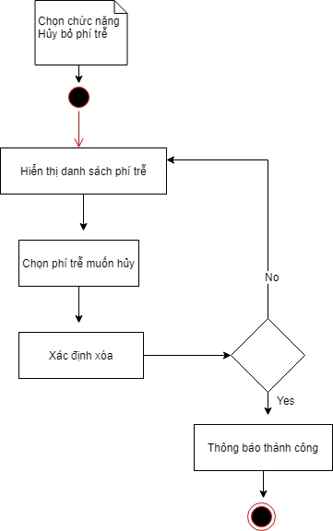

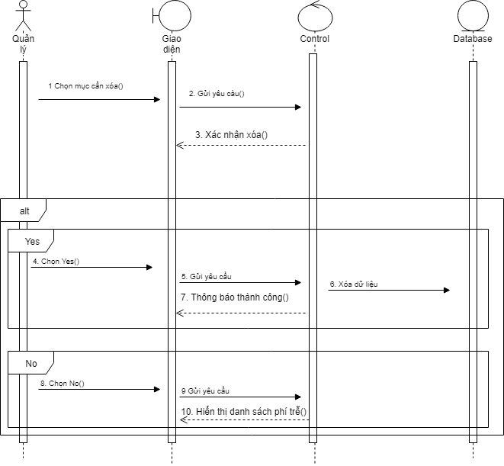

## UC06.a_Thêm đơn đặt trước

### Mô tả use case UC06.a

|  |  |
| --- | --- |
| **Use case: UC06.a_ThemDonDatTruoc** | |
| Mục đích: | Thêm đơn đặt trước cho KH khi đĩa có thể cho mượn ngay không còn |
| Mô tả: | NV sử dụng chức năng để đặt trước đĩa cho KH |
| Tác nhân: | NV,QL |
| Điều kiện trước: | Đăng nhập thành công  DVD phải có sẵn cho việc đặt  Đang ở chức năng Quản lý đặt chỗ |
| Điều kiện sau: | Khách hàng đầu tiên trong hàng đợi được thông báo về việc đặt chỗ.  Bảng DatCho trong CSDL sẽ có thêm một trường tương ứng với thông tin của DVD và thông tin của người vừa đặt.  Số lượng bản sao bị giảm đi bằng với số lượng đặt. |
| Luồng sự kiện chính (Basic flows) | |  |  | | --- | --- | | Actor | Hệ thống | | 1. Nhập ID Khách hàng | 2. Kiểm tra dữ liệu nhập | |  | 3. Dữ liệu nhập đúng | | 4. Nhập ID DVD | 5. Kiểm tra dữ liệu nhập | |  | 6. Dữ liệu nhập đúng | | 7. Chọn đặt chỗ | 8. Hiển thị Form xác nhận Đặt chỗ | | 9. Chọn Yes | 10. Thêm dữ liệu vào bảng DatCho | |  | 11. Thông báo thành công | |
| Luồng sự kiện phụ (Alternative Flows): | 3.1. Dữ liệu nhập sai  3.2 Hiển thị thông báo nhập sai  3.3 Quay lại bước 1  6.1 Dữ liệu nhập sai  6.2 Hiển thị thông báo nhập sai  6.3 Quay lại bước 4  9.1 Chọn Cancel  9.2 Form xác nhận đặt chỗ tắt, quay lại bước 1 |

* + 1. **Biểu đồ**

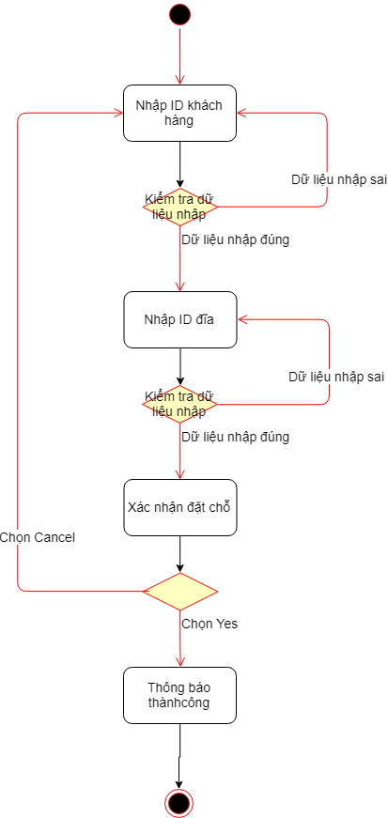

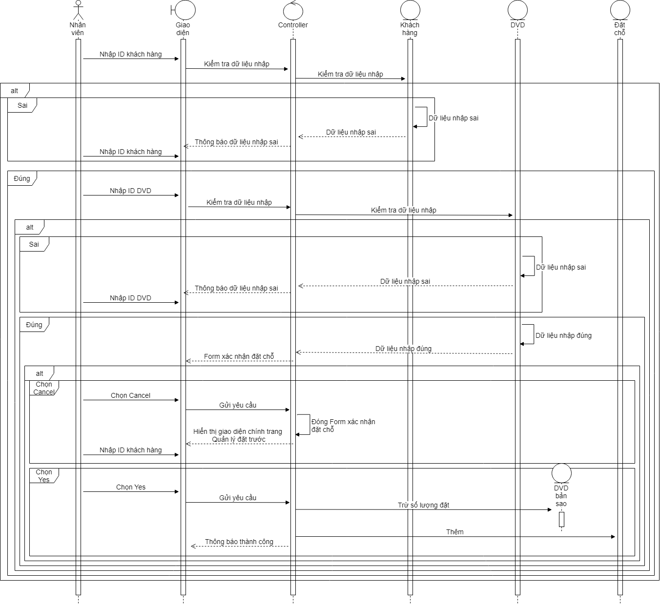

## UC06.b_Thông báo đơn đặt trước

### Mô tả use case UC06.b

|  |  |
| --- | --- |
| **Use case: UC06.b_ThongBaoDonDatTruoc** | |
| Mục đích: | Thông báo đơn đặt trước cho NV |
| Mô tả: | Thông báo thông tin KH đã đặt trước đĩa vừa trả |
| Tác nhân: | NV, QL |
| Điều kiện trước: | Thực hiện xong chức năng trả đĩa và nhắc phí trễ (nếu có) |
| Điều kiện sau: | Thay đổi trạng thái đĩa nếu KH không muốn mượn đĩa và ngược lại. |
| Luồng sự kiện chính (Basic flows) | Kiểm tra đặt trước  Thông báo đơn đặt trước  Thay đổi trang thái đĩa |
| Luồng sự kiện phụ (Alternative Flows): | 2.1. Kết thúc  3.1. Kết thúc |

* + 1. **Biểu đồ**

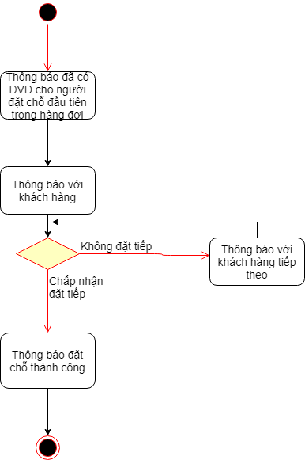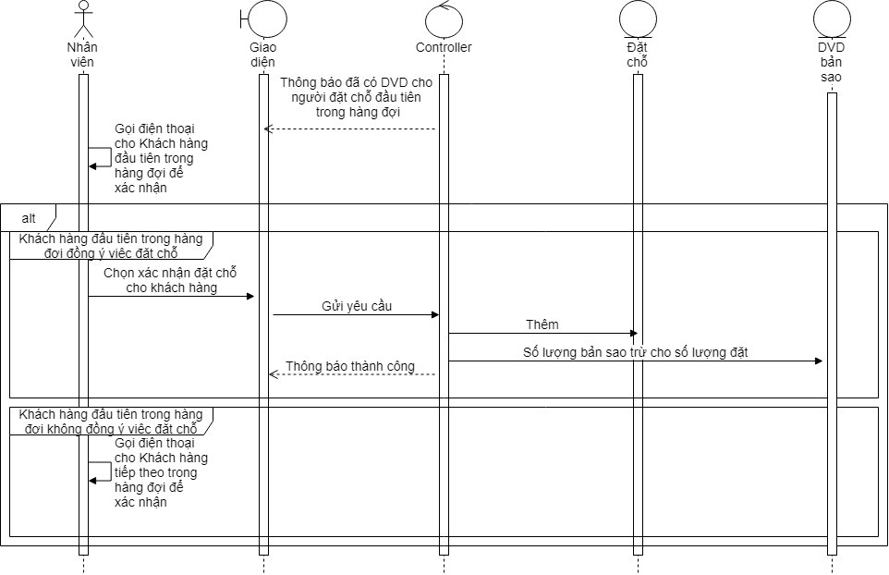

## UC06.c_Hủy đơn đặt trước

### Mô tả use case UC06.c

|  |  |
| --- | --- |
| **Use case: UC06.c_HuyDonDatTruoc** | |
| Mục đích: | Hủy đơn đặt trước |
| Mô tả: | Hủy đơn đặt trước của KH nếu KH không muốn đặt trước đĩa nữa |
| Tác nhân: | NV,QL |
| Điều kiện trước: | Đăng nhập thành công  Đang ở chức năng Quản lý Đặt chỗ |
| Điều kiện sau: | Số lượng DVD tăng lên tương ứng với số lượng hủy  Trường thông tin liên quan đền Khách hàng và DVD cần hủy sẽ mất trong bảng DatCho và trên Giao diện |
| Luồng sự kiện chính (Basic flows) | |  |  | | --- | --- | | Actor | Hệ thống | | 1. Nhập ID Khách hàng | 2. Kiểm tra dữ liệu nhập | |  | 3. Dữ liệu nhập đúng | |  | 4. Hiển thị thông tin Khách hàng cần tìm | | 5. Chọn hủy đặt chỗ | 6. Hiển thị Form xác nhận hủy | | 7. Chọn Yes | 8. Trường thông tin khách hàng đặt chỗ được chọn sẽ bị xóa trong bảng DatCho và trên Giao diện | |  | 9. Thông báo thành công | |  | 10. Thực hiện chức năng 6b | |
| Luồng sự kiện phụ (Alternative Flows): | 3.1 Dữ liệu nhập sai  3.2 Hiển thị thông báo nhập sai dữ liệu  3.3 Quay lại bước 1  7.1 Chọn Cancel  7.2 Form xác nhận hủy đặt chỗ bị tắt, quay lại bước 1 |

* + 1. **Biểu đồ**

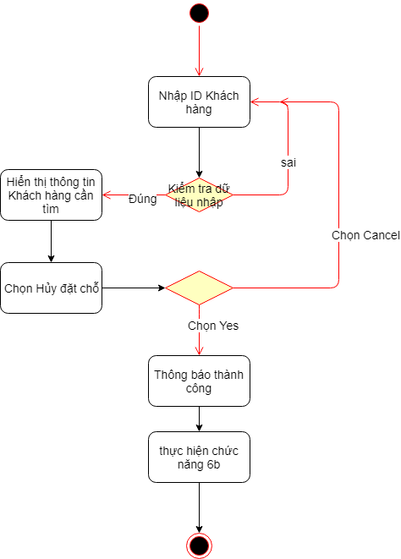

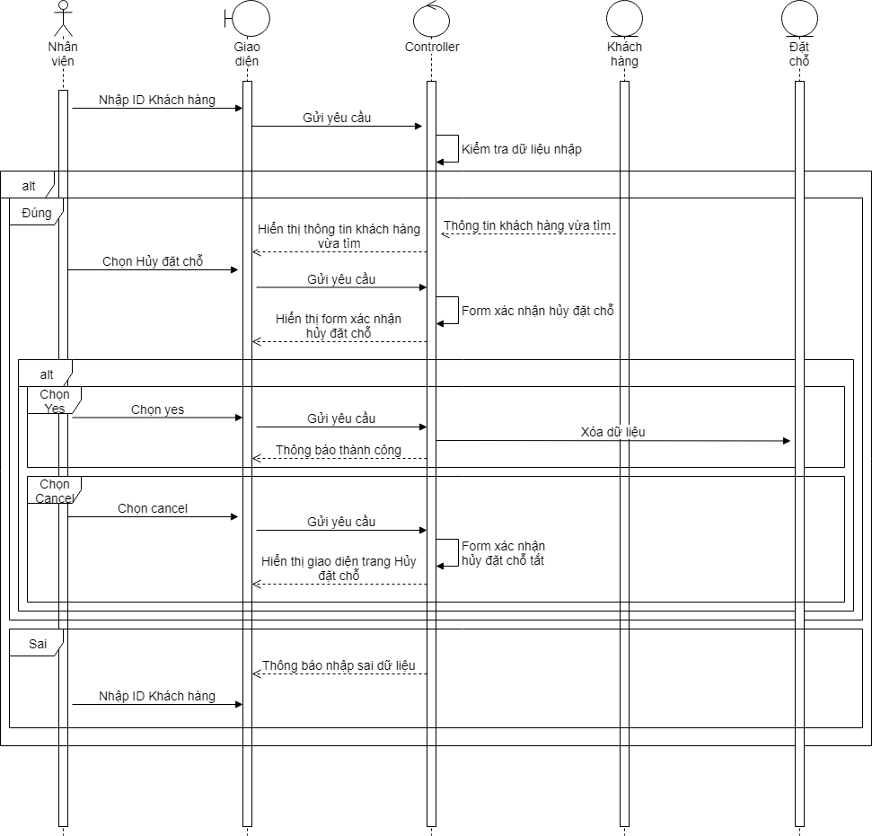

## UC07.a_Xuất bản báo cáo tất cả KH

### Mô tả use case UC001

|  |  |
| --- | --- |
| **Use case: UC07.a_XuatBanBaoCaoTatCaKH** | |
| Mục đích: | Xuất bản báo cáo thông tin mượn đĩa của tất cả KH |
| Mô tả: | Xuất bản báo cáo bao gồm thông tin KH, thông tin mượn đĩa, và phí nợ trễ của tất cả KH |
| Tác nhân: | QL |
| Điều kiện trước: | Đăng nhập thành công, và chọn Xuất bản báo cáo KH |
| Điều kiện sau: | Hiển thị thông tin mượn đĩa của tất cả KH lên màn hình |
| Luồng sự kiện chính (Basic flows) | Chọn chức năng Xuất bản báo cáo tất cả KH  Lấy thông tin KH  Lấy thông tin mượn đĩa  Lấy thông tin phí trả trễ  Tổng hợp thông tin  Hiển thị |
| Luồng sự kiện phụ (Alternative Flows): |  |

* + 1. **Biểu đồ**

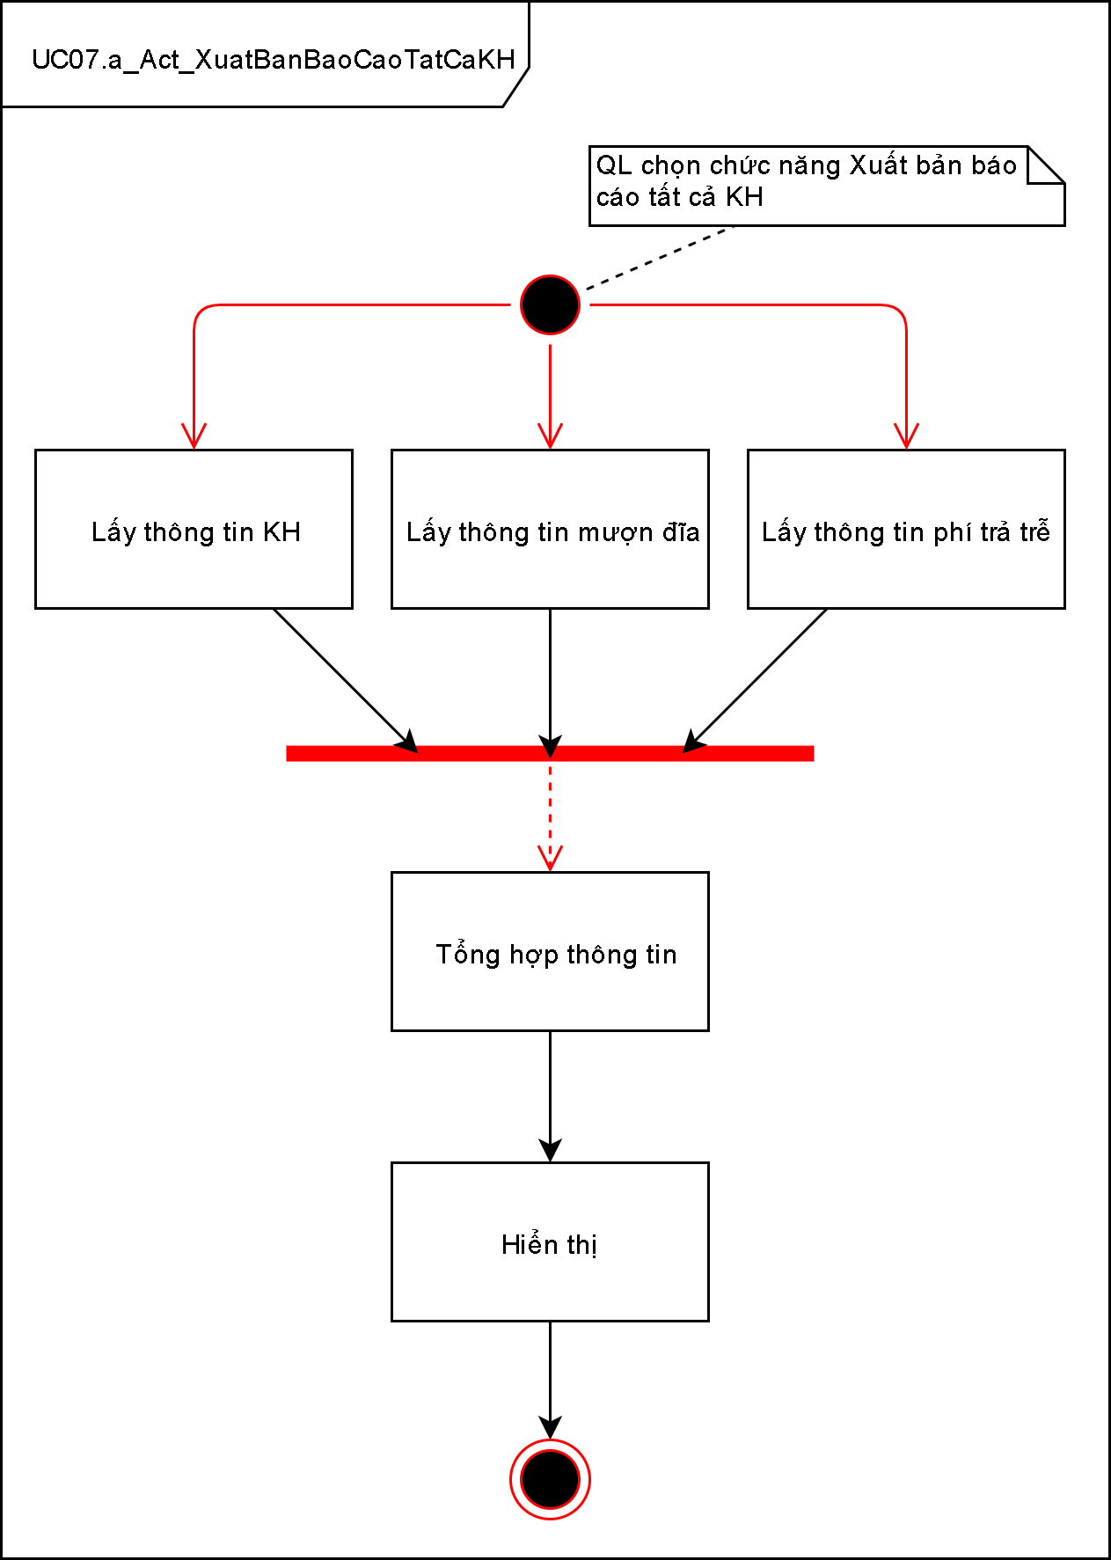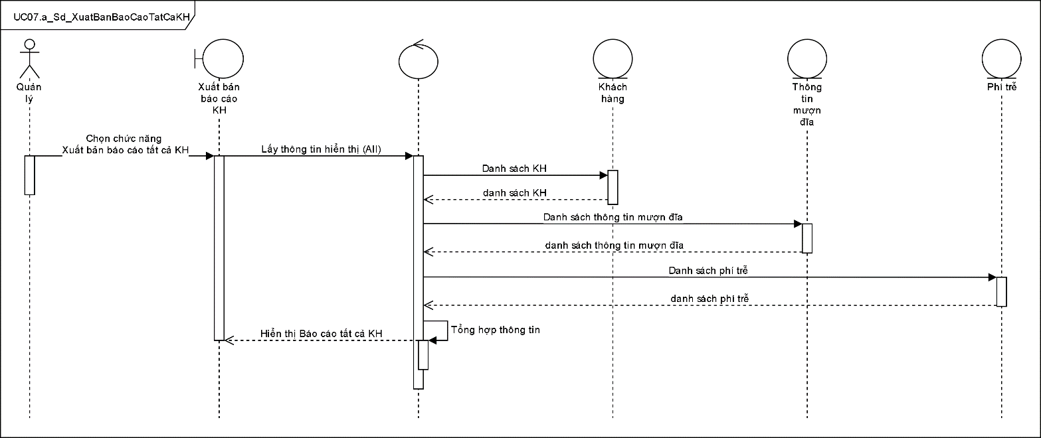

## UC07.b_Xuất bản báo cáo KH mượn quá hạn

### Mô tả use case UC07.b

|  |  |
| --- | --- |
| **Use case:** UC07.b_XuatBaoCaoKHMuonQuaHan | |
| Mục đích: | Làm báo cáo những khách hàng mượn quá hạn |
| Mô tả: | Khi (người dùng) quản lý muốn lập báo cáo khách hàng mượn quá hạn thì hệ thống sẽ lấy dữ liệu và đưa ra danh sách khách hàng trễ . |
| Tác nhân: | Quản Lý |
| Điều kiện trước: | 1. Quản lý đăng nhập vào hệ thống . 2. Chọn chức năng xuất báo cáo khách hàng trễ hạn |
| Điều kiện sau: | Xuất được báo cáo khách hàng trễ hạn với các thông tin như:   * Thông tin cá nhân của khách hàng * Thông tin đĩa , game mà khách hàng đang mượn, giữ |
| Luồng sự kiện chính (Basic flows) | 1. Quản lý chọn form xuất báo cáo khách hàng trễ hạn 2. Xác nhận xuất báo cáo 3. Hệ thống lấy dữ liệu và xuất ra ngoài màn hình 4. Thoát chức năng |
| Luồng sự kiện phụ (Alternative Flows): | 2.1 Nếu quản lý không xác nhận xuất báo cáo thì :  2.1.1 Đóng form thông báo , không xuất báo cáo  4. 1 Hệ thống hiển thị thông báo “Bạn có muốn thoát ”  3.1.1 Nếu quản lý chọn “Yes”  3.1.2 Hệ thống đóng form hiện hành |

* + 1. **Biểu đồ**

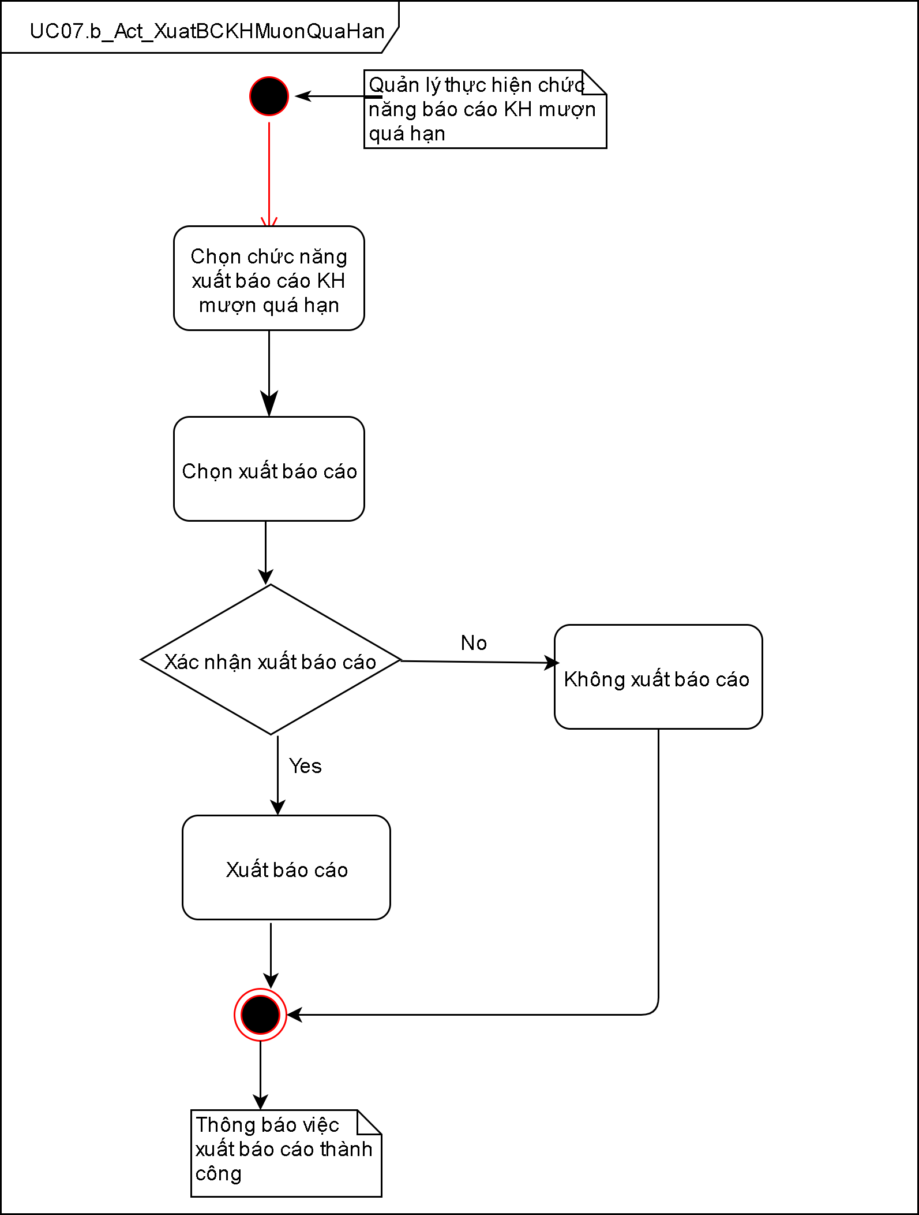

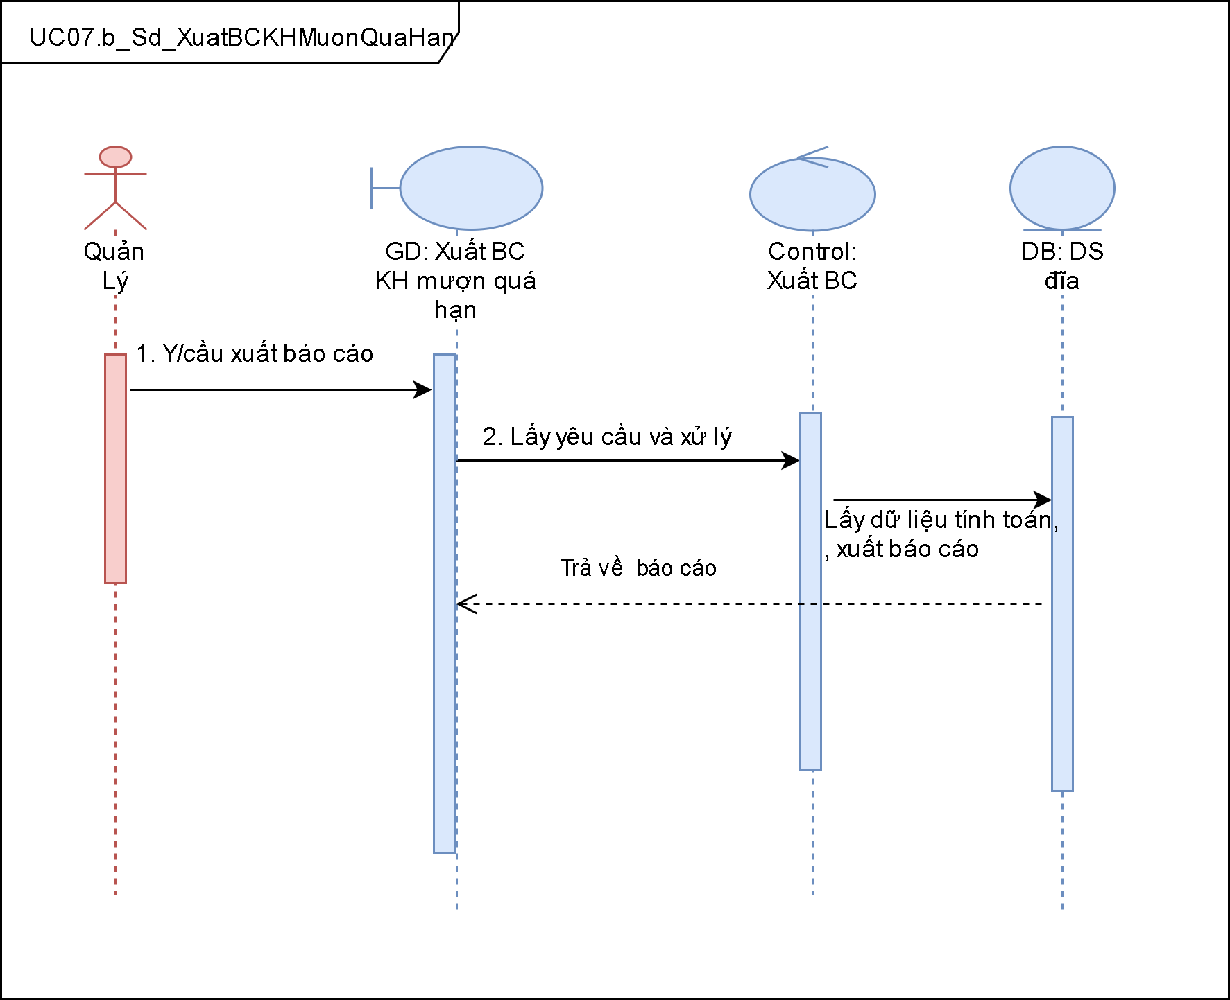

## UC07.c_Xuất bản báo cáo KH nộp phí trễ

### Mô tả use case UC07.c

|  |  |
| --- | --- |
| **Use case:** UC07.c_XuatBaoCaoKHNopPhiTre | |
| Mục đích: | Làm báo cáo khách hàng có phí trễ hạn |
| Mô tả: | Khi (người dùng) quản lý muốn lập báo cáo khách hàng có phí trễ thì hệ thống sẽ lấy dữ liệu và đưa ra danh sách khách hàng trễ . |
| Tác nhân: | Quản lý |
| Điều kiện trước: | 1. Quản lý đăng nhập vào hệ thống . 2. Chọn chức năng báo cáo khách hàng có phí trễ |
| Điều kiện sau: | Xuất được báo cáo khách hàng có phí trễ hạn với các thông tin như:   * Thông tin cá nhân của khách hàng * Thông tin đĩa , game mà khách hàng đang mượn, giữ * Thông tin trễ hạn trễ bao nhiêu ngày , tổng tiền trễ |
| Luồng sự kiện chính (Basic flows) | 1. Quản lý chọn form xuất báo cáo khách hàng nợ phí trễ 2. Xác nhận xuất báo cáo 3. Hệ thống lấy thông tin và xuất báo cáo ra ngoài màn hình 4. Thoát chức năng |
| Luồng sự kiện phụ (Alternative Flows): | 2.1 Nếu quản lý không xác nhận xuất báo cáo thì :  2.1.1 Đóng form thông báo , không xuất báo cáo  4. 1 Hệ thống hiển thị thông báo “Bạn có muốn thoát ”  3.1.1 Nếu quản lý chọn “Yes”  3.1.2 Hệ thống đóng form hiện hành |

* + 1. **Biểu đồ**

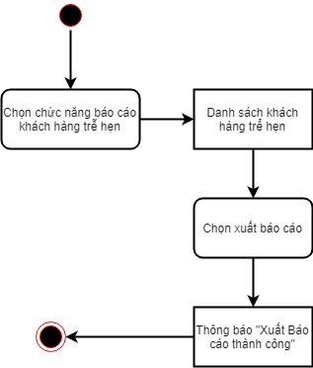

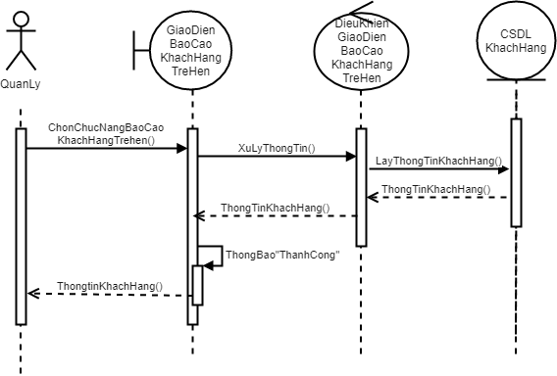

## UC08.a_Xuất bản báo cáo số lượng đĩa đang được thuê

### Mô tả use case UC08.a

|  |  |
| --- | --- |
| Use case: UC08.a_XuatBaoCaoVeSoLuongDiaDangDuocThue | |
| Mục đích: | Báo cáo số lượng đĩa đang được thuê. |
| Mô tả: | Xuất thông tin số lượng từng loại đĩa đang được khách hàng thuê. |
| Tác nhân: | Quản lý. |
| Điều kiện trước: | Quản lý phải đăng nhập vào hệ thống.  Chức năng xuất báo cáo số lượng đĩa đang thuê được chọn. |
| Điều kiện sau: | Xuất báo cáo về số lượng đĩa đang được thuê. |
| Luồng sự kiện chính (Basic flows) | |  |  | | --- | --- | | **Hành động của tác nhân** | **Phản ứng của hệ thông** | | 1. Chọn chức năng Xuất báo cáo đĩa đang thuê.   -  -  4. Chọn Xuất báo cáo. | -  2. Lấy thông tin đĩa đang thuê.  3. Hiển thị dữ liệu.  -  4. Thông báo xác nhận xuất file, nếu quản lý chọn Yes thì thực hiện xuất ra file. | |
| Luồng sự kiện phụ (Alternative Flows): | 4.1 Nếu quản lý chọn No thì hệ thống sẽ tắt thông báo và hiển thị lại danh sách đĩa đang thuê. |

* + 1. **Biểu đồ**

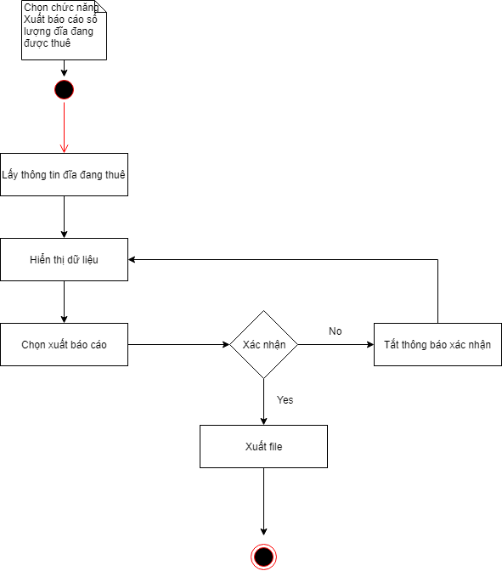

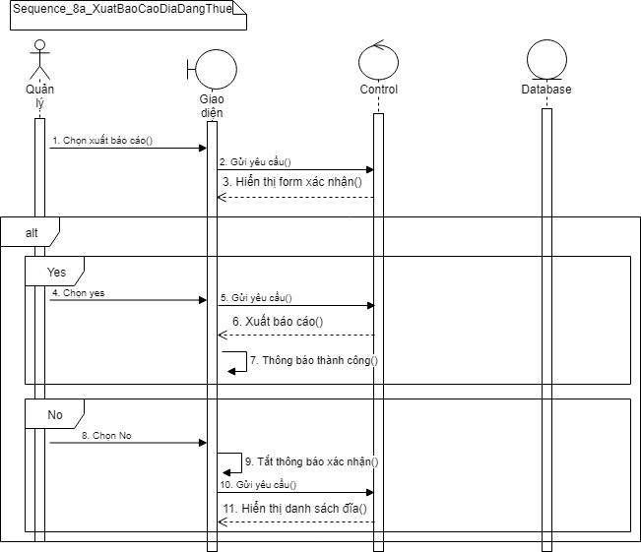

## UC08.b_Xuất bản báo cáo số lượng đĩa được đặt trước

### Mô tả use case UC08.b

|  |  |
| --- | --- |
| **Use case: UC08.bXuatBanBaoCaoSoLuongDiaDuocDatTruoc** | |
| Mục đích: | <Kết quả cần đạt được của Use case>. |
| Mô tả: | <Mô tả chi tiết use case, vai trò của Use case> |
| Tác nhân: | <Các tác nhân tác động đến Use case> |
| Điều kiện trước: | <Các điều kiện cần phải thực hiện trước khi thực hiện Use Case>. |
| Điều kiện sau: | <Kết quả thu được sau khi thực hiện đúng & kết thúc UseCase>. |
| Luồng sự kiện chính (Basic flows) | <Các luồng sự kiện chính, thành công của Use case theo trình tự thời gian> |
| Luồng sự kiện phụ (Alternative Flows): | <Các luồng sự kiện ngoại lệ, không thành công của Use case theo trình tự thời gian> |
|  |  |

* + 1. **Biểu đồ**

## UC08.c_Xuất bản báo cáo số lượng đĩa trong kho

### Mô tả use case UC08.c

|  |  |
| --- | --- |
| **Use case: UC08.c_XuatBanBaoCaoSoLuongDiaTrongKho** | |
| Mục đích: | Xem được có bao nhiêu DVD đã được đặt chỗ và những thông tin liên quan đến từng DVD |
| Mô tả: | Quản lý thực hiện chức năng này để xuất ra báo cáo và báo cáo cho cho cấp trên |
| Tác nhân: | Quản lý |
| Điều kiện trước: | Đăng nhập thành công  Đang ở chức năng Báo cáo quyền sở hữu |
| Điều kiện sau: | Hiển thị thông tin từng người đặt chỗ tương ứng với số lượng của từng DVD  Tính được tổng số lượng bản sao đã được đặt chỗ  Lấy được File báo cáo dạng excel |
| Luồng sự kiện chính (Basic flows) | |  |  | | --- | --- | | Actor | Hệ thống | | 1. Chọn chức năng Báo cáo số lượng bản sao đã được đặt chỗ | 2. Lấy dữ liệu từ bảng DatCho hiển thị lên | | 3. Chọn Xuất ra thành File | 4. Hiển thị Form đặt tên cho File và chọn nơi lưu | | 5. Nhập tên và chọn nơi lưu |  | | 6. Chọn Save | 7. File xuất ra dạng excel | |  | 8. Thông báo thành công | |
| Luồng sự kiện phụ (Alternative Flows): | 5.1 Chọn Cancel  5.2 Form đặt tên cho File và chọn nơi lưu bị tắt |
|  |  |

* + 1. **Biểu đồ**

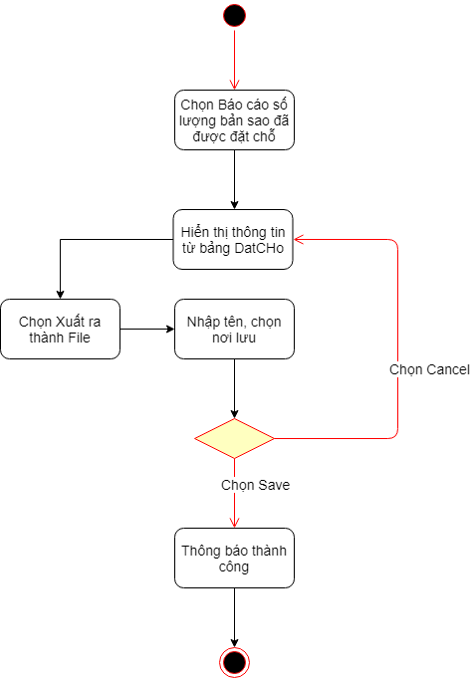

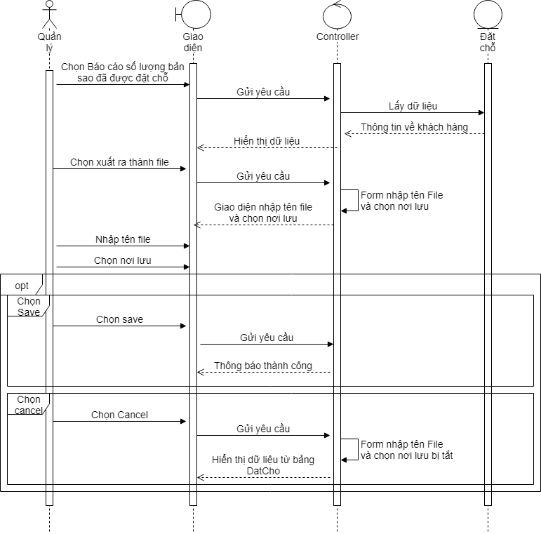

## UC09.a_Đặt mức giá

### Mô tả use case UC09.a

|  |  |
| --- | --- |
| **Use case: UC09.a_DatMucGia** | |
| Mục đích: | Đặt mức giá cho đĩa. |
| Mô tả: | Quy định giá của đĩa để khách hàng biết được số tiền cần thanh toán khi thuê đĩa. |
| Tác nhân: | Quản lý |
| Điều kiện trước: | Quản lý đăng nhập thành công.  Chức năng đặt mức giá được chọn. |
| Điều kiện sau: | Cập nhật lại giá cho đĩa trong hệ thống. Ngược lại sẽ không thay đổi. |
| Luồng sự kiện chính (Basic flows) | |  |  | | --- | --- | | **Hành động của tác nhân** | **Phản ứng của hệ thông** | | 1.Chọn chức năng đặt mức giá.  -  3. Chọn đĩa.  -  5. Nhập mức giá và bấm lưu. | | -  2.Hiển thị danh sách đĩa.  -  4. Hiển thị form nhập.  -  6.Nếu giá nhập là đúng thì thông  báo thành công. | |
| Luồng sự kiện phụ (Alternative Flows): | 6.1 Nếu giá nhập sai thì thông báo nhập sai thông tin và quay lại bước 5. |

* + 1. **Biểu đồ**

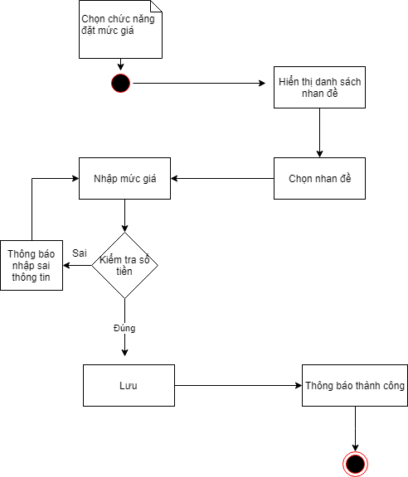

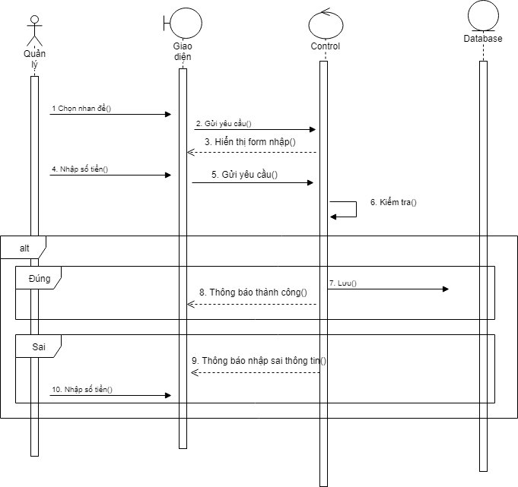

## UC09.b_Đặt thời hạn thuê

### Mô tả use case UC09.b

|  |  |
| --- | --- |
| **Use case:** UC09.b_DatThoiHanThue | |
| Mục đích: | Đặt thời gian thuê cho từng đĩa |
| Mô tả: | Khi có đĩa được nhập và thêm vào hệ thống hoặc quản lý cần kéo dài thời hạn cho thuê của đĩa thì có thể vào chức năng đặt thời hạn thuê và đặt lại thời gian theo ý muốn. |
| Tác nhân: | Quản lý |
| Điều kiện trước: | 1. Quản lý đăng nhập vào hệ thống . 2. Chọn chức năng đặt thời hạn thuê 3. Phải có đĩa trong hệ thống . |
| Điều kiện sau: | Đặt được thời hạn thuê cho từng đĩa . |
| Luồng sự kiện chính (Basic flows) | 1. Quản lý chọn form đặt thời hạn thuê 2. Chọn đĩa cần đặt thời hạn 3. Đặt thời hạn thuê cho đĩa tương ứng 4. Hệ thống cập nhật thông tin thay đổi và thông bào “cập nhật thành công” 5. Thoát chức năng |
| Luồng sự kiện phụ (Alternative Flows): | 2.1 Nếu quản lý chưa chọn hoặc bỏ trống khi chọn đĩa thì thông báo “Chọn đĩa”  4. 1 Hệ thống hiển thị thông báo “Bạn có muốn thoát ”  3.1.1 Nếu quản lý chọn “Yes”  3.1.2 Hệ thống đóng form hiện hành |

* + 1. **Biểu đồ**

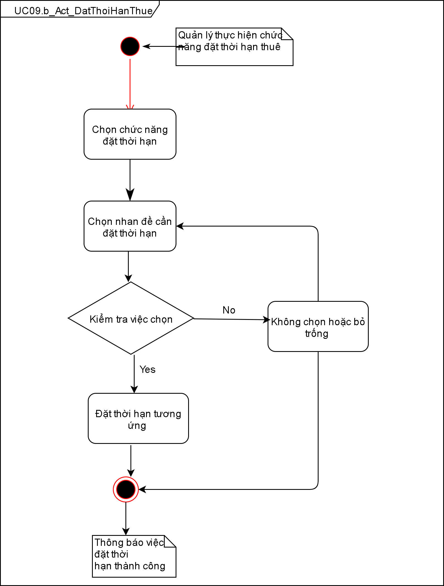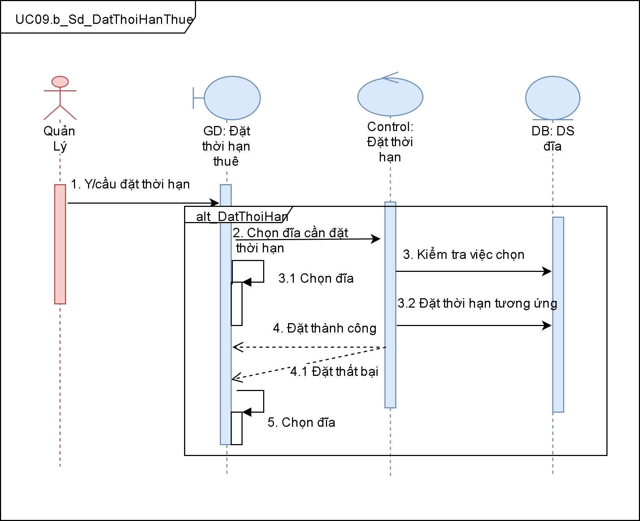

## UC10_Đăng nhập

### Mô tả use case UC10

|  |  |
| --- | --- |
| **Use case: UC10_DangNhap** | |
| Mục đích: | Phân quyền Quản lý và Nhân viên |
| Mô tả: | Quản lý đăng nhập để có thể thực hiện các chức năng khác |
| Tác nhân: | Quản lý |
| Điều kiện trước: | Không |
| Điều kiện sau: | Quản lý đăng nhập thành công |
| Luồng sự kiện chính (Basic flows) | * + - 1. Chọn đăng nhập       2. Hiển thị yêu cầu nhập mật khẩu       3. Nhập mật khẩu và chọn đăng nhập       4. Đăng nhập thành công |
| Luồng sự kiện phụ (Alternative Flows): | <Các luồng sự kiện ngoại lệ, không thành công của Use case theo trình tự thời gian> |
|  |  |

* + 1. **Biểu đồ**

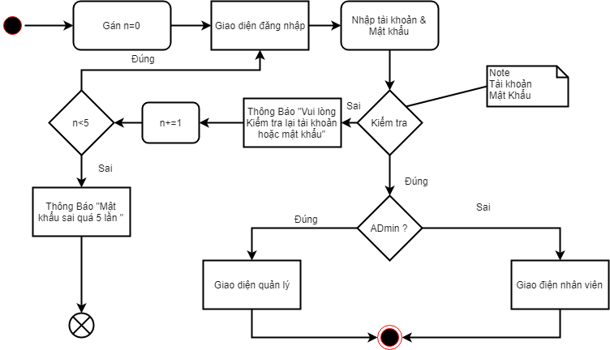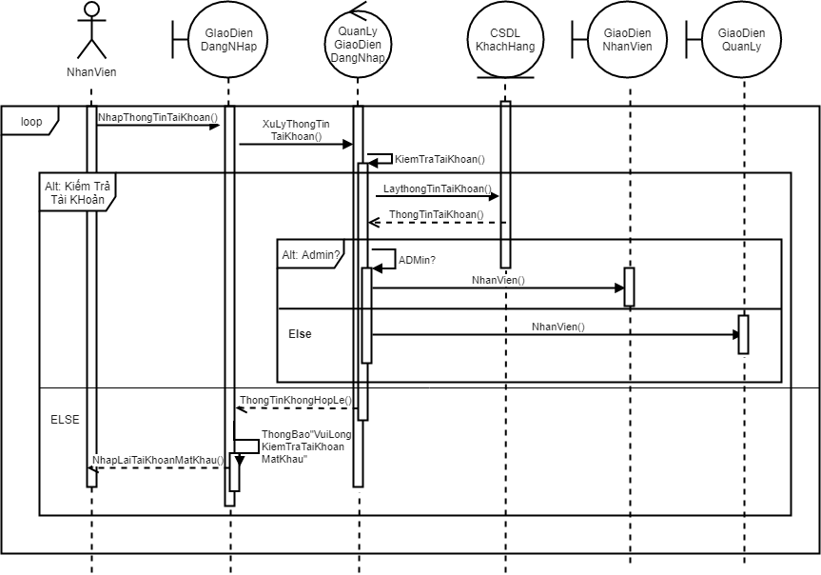

# **CÁC THÔNG TIN HỖ TRỢ KHÁC**

* Biểu đồ hoạt động (Activity Diagram):

<https://voer.edu.vn/m/bieu-do-hoat-dong-activity-diagram/72f6c532>

* Căn bản UML: Sơ đồ trình tự của UML:

<https://www.ibm.com/developerworks/vn/library/3101/>